AUDIRE SCADA
Sistema de Control Industrial

Manual Completo de Instalación, Configuración y Operación

Versión 7.0 — Junio 2026

Incluye: Recetas Maestras · Análisis de Batch · Estaciones de Envasado



Audire Scada es un producto de Nantor Resinas S.L
www.audire-scada.es

AUDIRE SCADA — La interfaz entre el operario y el reactor
Antes de entrar en los detalles técnicos, debemos entender AUDIRE SCADA de la misma forma en que lo entiende un operario de planta:

Analogía | En la planta | En AUDIRE SCADA
Los sentidos | Los sensores físicos: transmisores de presión, sondas de temperatura, células de pesaje, analizadores de gas. | La pantalla /sensores y los paneles COMBI: muestran en tiempo real lo que el reactor 'siente'.
El cerebro | La lógica de proceso: cuándo calentar, cuándo cargar reactivo, cuánto tiempo esperar. | La Receta Maestra: define exactamente qué debe ocurrir en cada fase, con qué temperatura, peso y tiempo.
Los músculos | Las válvulas, bombas, motores y resistencias que mueven y transforman el producto. | Los actuadores: relés controlados por Modbus que AUDIRE activa y desactiva según la receta.
La memoria | El registro histórico de cada lote producido. | La base de datos nantor.db y la pantalla /batch_historico.
La voz | Las alarmas y notificaciones que avisan al operario cuando algo requiere atención. | El sistema de alarmas y los correos automáticos al finalizar cada lote.

Dicho de otra forma: AUDIRE SCADA es la interfaz entre el operario humano y el reactor físico. El operario programa la receta una vez, pulsa START y el sistema ejecuta el proceso completo actuando sobre los relés en el momento exacto que la receta especifica — mientras el operario supervisa en pantalla el estado en tiempo real.
sensores
¿ 🤔 ?
Cerebro PC
Receta

👦🏻
Evento a relé
Nueva situación

💡 CONSEJO
Este manual está escrito para alguien que nunca ha usado AUDIRE SCADA. No es necesario conocer programación, Modbus ni redes TCP/IP para operar el sistema. Esos conceptos se explican cuando son necesarios, con ejemplos concretos.

Índice de Contenidos
ℹ️ NOTA
El índice está organizado por capítulos y secciones. Para localizar un tema concreto, busca el número de capítulo y navega directamente a él. Las páginas exactas dependen de las imágenes y apéndices que se añadan al documento.

1. AUDIRE SCADA — La interfaz entre el operario y el reactor Capítulo 1
2. Introducción y conceptos técnicos básicos Capítulo 2
2.1 ¿Qué es AUDIRE SCADA? 2.1
2.2 ¿Qué es Modbus y por qué lo necesitamos? 2.2
2.3 Arquitectura general del sistema 2.3
2.4 Componentes principales de la instalación 2.4
3. Instalación del entorno Capítulo 3
3.1 Requisitos previos 3.1
3.2 Instalación de Node.js y Node-RED 3.2
3.3 Instalación de Python 3.3
3.4 Plugins de paleta necesarios 3.4
3.5 Base de datos nantor.db 3.5
3.6 Importar los flows 3.6
3.7 Verificación final del sistema 3.7
3.8 Backup — copia de seguridad 3.8
4. Configuración de los Gateways Waveshare Capítulo 4
4.1 ¿Qué es un gateway y para qué sirve? 4.1
4.2 Waveshare RS485 to ETH(B) — gateway de sensores y actuadores 4.2
4.3 Waveshare POE ETH Relay 30CH — placa de relés Ethernet directa 4.3
4.4 Topología de red de referencia 4.4
5. Primeros pasos: acceder al sistema Capítulo 5
5.1 Abrir AUDIRE SCADA en el navegador 5.1
5.2 Roles de usuario 5.2
5.3 Seguridad y bloqueo de login 5.3
6. Los sentidos del reactor — Sensores Capítulo 6
6.1 ¿Qué es un sensor Modbus? 6.1
6.2 Registrar un sensor nuevo 6.2
6.3 Detección automática de sensores 6.3
6.4 Cambio de Slave ID de un sensor 6.4
6.5 Diagnóstico: sensor sin lectura 6.5
6.6 Paneles COMBI — varios sensores en una sola vista 6.6
7. Los músculos del reactor — Actuadores Capítulo 7
7.1 ¿Qué es un actuador? 7.1
7.2 Registrar un actuador nuevo 7.2
7.3 Detección automática de actuadores 7.3
7.4 Cambio de Slave ID de un actuador 7.4
7.5 Control ON/OFF desde la pantalla 7.5
8. Controlador DHLH-C2001 — temperatura del aceite térmico Capítulo 8
8.1 ¿Qué es el DHLH y para qué sirve? 8.1
8.2 Registros de control del DHLH 8.2
8.3 Control del DHLH desde AUDIRE SCADA 8.3
9. El cerebro programado — Recetas Maestras Capítulo 9
9.1 Qué es una Receta Maestra y por qué es el corazón del sistema 9.1
9.2 Estructura completa del recetario — todos los campos 9.2
9.3 Campos de control de fase: temperatura, timeout y luces 9.3
9.4 Subflujos R1-R6: el motor de eventos dentro de cada fase 9.4
9.5 Cómo se traducen los campos en actuaciones reales sobre relés 9.5
9.6 Ejemplo completo: Receta RES-150-STANDARD 9.6
9.7 Cómo crear y guardar una receta desde la interfaz 9.7
9.8 Probar la receta en el simulador antes de producción 9.8
10. Proceso de fabricación — Reactores R1 y R2 Capítulo 10
10.1 Pantalla /mantenimiento — panel principal 10.1
10.2 Fases del proceso F0-F9 10.2
10.3 Informe PDF de lote 10.3
11. Estaciones de Envasado Capítulo 11
11.1 Concepto general 11.1
11.2 Células de pesaje — cómo funcionan 11.2
11.3 Flujo de operación paso a paso 11.3
11.4 Histórico de envasados 11.4
12. Pulmones auxiliares Capítulo 12
13. Alarmas y notificaciones Capítulo 13
14. Análisis de batch histórico — gráficos y referencias Capítulo 14
14.1 Cómo se registran los datos de un batch 14.1
14.2 Pantalla /batch_historico — comparativa visual entre lotes 14.2
14.3 Lotes de referencia: crear, usar y mantener 14.3
14.4 Widget ECG — seguimiento en directo del lote activo 14.4
14.5 Interpretación práctica de los gráficos 14.5
14.6 Tolerancias y alertas de desviación 14.6
15. Administración del sistema Capítulo 15
15.1 Gestión de usuarios 15.1
15.2 Historial de acciones y accesos 15.2
15.3 Estado de red y paneles de salud 15.3
15.4 Configuración general y ajustes 15.4
15.5 Licencia 15.5
16. Referencia rápida y solución de problemas Capítulo 16
16.1 Tabla de páginas del sistema 16.1
16.2 Tabla de Slave ID por tipo de dispositivo 16.2
16.3 Rutas de archivos clave 16.3
16.4 Problemas frecuentes y soluciones 16.4
17. Historial de versiones Capítulo 17

2. Introducción y conceptos técnicos básicos

2.1 ¿Qué es AUDIRE SCADA?
AUDIRE SCADA es un sistema informático de control industrial diseñado para gestionar el proceso completo de fabricación de resina en planta: desde el arranque del reactor hasta el envasado final del producto. Permite controlar válvulas, motores y sistemas de temperatura, leer sensores en tiempo real y registrar automáticamente cada lote producido.
El sistema funciona en un ordenador Windows conectado a la red de planta mediante cable Ethernet. No requiere Internet. Todo ocurre dentro de la red local de la fábrica. 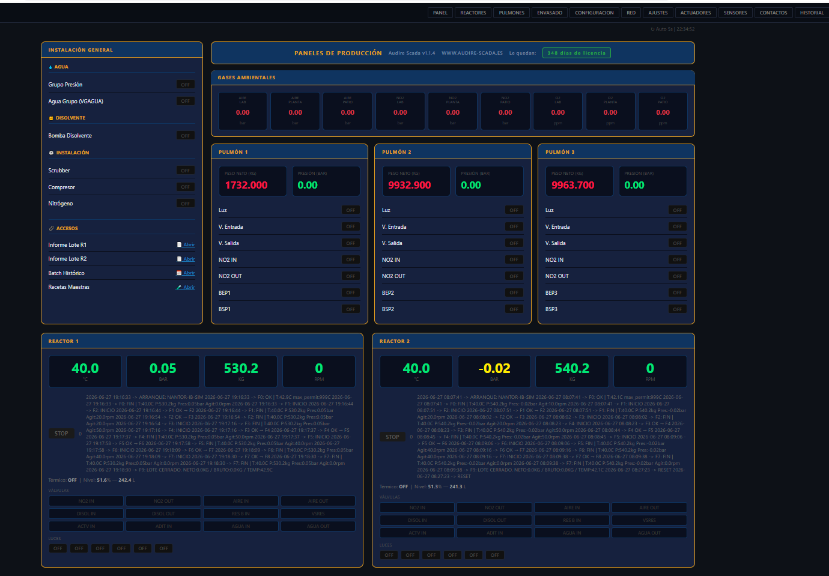
💡 CONSEJO
Piense en AUDIRE SCADA como el "panel de control" digital de la planta: en lugar de girar manualmente cada válvula o leer cada manómetro, el operario lo ve todo en la pantalla del ordenador y puede actuar con un solo clic.

2.2 ¿Qué es Modbus y por qué lo necesitamos?
Los sensores y actuadores físicos de la planta hablan entre sí mediante un protocolo industrial llamado Modbus. Es como un idioma común que entienden todos los dispositivos de campo.
Existen dos variantes:
- Modbus RTU: viaja por un cable físico de dos hilos llamado RS485. Es el que usan directamente los sensores y relés de la instalación.
- Modbus TCP: el mismo protocolo viajando por la red Ethernet del ordenador, igual que cuando navega por Internet.
Para convertir entre ambos mundos se usan dispositivos llamados gateways:
- Gateway RS485-ETH (Waveshare RS485 to ETH B): recibe RS485 de los sensores y lo convierte en Modbus TCP para el sistema.
- Placa de relés Ethernet (Waveshare POE ETH Relay 30CH): recibe comandos Modbus TCP directamente desde la red, sin cable RS485 aparte.
ℹ️ NOTA
No es necesario saber programar Modbus para operar AUDIRE SCADA. Toda la comunicación es automática. Solo necesita conocer estos conceptos para instalar un dispositivo nuevo o resolver un problema.

2.3 Arquitectura general del sistema
Capa | Qué contiene | Ejemplo
Campo | Sensores y actuadores físicos | Válvulas, transmisores de presión, relés
Comunicación | Gateways que convierten RS485 a Ethernet | Waveshare RS485-ETH, placa de relés 30CH
Control | Node-RED — el motor del sistema | Ordenador Windows de planta
Datos | Base de datos SQLite | Archivo nantor.db — toda la configuración e histórico

2.4 Componentes principales de la instalación
Componente | Tecnología | Función
Node-RED 4.x | Node.js (Windows) | Motor de flujos, lógica de control y páginas web
SQLite | nantor.db | Base de datos principal — configuración, histórico, recetas
Modbus TCP | node-red-contrib-modbus | Comunicación con gateways RS485 de campo
Gateway RS485-ETH | Waveshare RS485 to ETH(B) | Convierte RS485 a Modbus TCP vía LAN
Placa relés ETH | Waveshare POE ETH Relay 30CH | 30 relés controlados directamente por Ethernet
Scripts Python | Librerías estándar (socket, struct) | Escaneo de slaves y cambio de Slave ID
Equipo de control | Windows | Estación de control en planta, siempre encendida

3. Instalación del entorno
Esta sección está orientada al técnico que realiza la instalación inicial. Si AUDIRE SCADA ya está instalado y funcionando en planta, puede pasar directamente al capítulo 5.

3.1 Requisitos previos
Componente | Versión mínima | Notas
Sistema Operativo | Windows 10 / 11 | Equipo dedicado de planta, sin suspensión automática
Node.js | LTS reciente | Instalar desde nodejs.org — incluye npm
Node-RED | 4.x | npm install -g node-red
Python | 3.x | Necesario para los scripts de escaneo de dispositivos
node-red-node-sqlite | 1.x | Conector SQLite para Node-RED
node-red-contrib-modbus | 5.x+ | Comunicación Modbus TCP/RTU

⚠️ ATENCIÓN
El ordenador de control debe estar encendido 24/7. Desactivar la suspensión automática y el apagado de pantalla/disco en Opciones de energía de Windows.

3.2 Instalación de Node.js y Node-RED
- Descargar e instalar Node.js LTS desde https://nodejs.org. Marcar la opción 'Add to PATH' durante la instalación.
- Abrir el símbolo del sistema (cmd) y ejecutar:
npm install -g --unsafe-perm node-red
- Para arrancar Node-RED manualmente:
node-red
- Para arranque automático al encender el PC: crear una tarea en el Programador de tareas de Windows que ejecute node-red al inicio de sesión.

3.3 Instalación de Python
- Descargar Python 3.x desde https://python.org.
- Durante la instalación, marcar 'Add Python to PATH'. Fundamental.
- Los scripts de AUDIRE usan solo librerías estándar (socket, struct, sqlite3, json). No se requiere pip.
- Verificar:
python --version

3.4 Plugins de paleta necesarios
Desde Node-RED (http://localhost:1880), abrir ≡ → Manage Palette → Install:
Plugin | Función
node-red-node-sqlite | Base de datos SQLite (nantor.db)
node-red-contrib-modbus | Comunicación Modbus TCP/RTU con gateways

⚠️ ATENCIÓN
Si tras el Deploy algún nodo aparece con fondo rojo, el plugin no está instalado. Instálelo desde Manage Palette y reinicie Node-RED.

3.5 Base de datos nantor.db
La base de datos SQLite es el corazón del sistema: contiene la configuración completa, estado operativo, histórico de producción, recetas y licencia. Ruta estándar:
C:\audire\nantor.db
Para conectarla en Node-RED: abrir cualquier nodo sqlite → lápiz de edición → introducir la ruta completa → Guardar y Deploy.

3.6 Importar los flows
- Abrir Node-RED en http://localhost:1880.
- Menú ≡ → Import → Clipboard, o arrastrar el archivo .json de flows.
- Verificar que todos los nodos sqlite apuntan a la conexión nantor.db.
- Hacer Deploy (botón rojo en la esquina superior derecha).

3.7 Verificación final del sistema
- Node-RED activo: http://localhost:1880 carga el editor sin errores.
- Aplicación accesible: http://localhost:1880/login muestra la pantalla de login.
- Scripts Python ejecutables: abrir terminal en la carpeta db/ y probar:
python scan_slaves.py 192.168.0.50 4196 1 20

3.8 Backup — copia de seguridad
- nantor.db — toda la configuración, recetas e histórico.
- flows.json — toda la lógica de control.
🔴 IMPORTANTE
Guardar las copias en un sistema externo al ordenador de planta (USB, carpeta de red, nube). Perder estos dos archivos implica reconstruir el sistema desde cero.

4. Configuración de los Gateways Waveshare

4.1 ¿Qué es un gateway y para qué sirve?
Un gateway es el 'traductor' entre la red Ethernet del ordenador y los aparatos de campo. Sin el gateway, el ordenador no podría hablar con los sensores y relés de la planta.
En la instalación hay dos tipos:
- Waveshare RS485 to ETH(B): conecta sensores y actuadores RS485 con la red Ethernet.
- Waveshare POE ETH Relay 30CH: placa de 30 relés que se conecta directamente a la red Ethernet.

4.2 Waveshare RS485 to ETH(B) — gateway de sensores y actuadores

4.2.1 Acceso a la configuración web
El dispositivo tiene una página web interna. IP de fábrica: 192.168.8.200. Conectar el PC al mismo segmento de red y abrir el navegador en esa dirección. No requiere contraseña por defecto.

4.2.2 Parámetros de red recomendados
Parámetro | Valor recomendado | Descripción
IP del dispositivo | 192.168.0.50 | IP fija en la LAN de planta
Puerto Modbus TCP | 4196 | Puerto en el que escucha comandos Modbus
Modo de trabajo | TCP Server | El ordenador se conecta al gateway
Máscara de subred | 255.255.255.0 | Red estándar clase C
Modo IP | Static | Siempre IP fija, nunca DHCP

ℹ️ NOTA
Este gateway usa el puerto 4196. La placa de relés 30CH usa el puerto 502. No confundir los puertos al configurar Node-RED.

4.2.3 Verificación
ping 192.168.0.50
Si responde, el gateway es accesible. Si no, revisar el cable y que el PC esté en el mismo rango 192.168.0.x.

4.3 Waveshare POE ETH Relay 30CH — placa de relés Ethernet directa
Esta placa contiene 30 relés controlables directamente desde la red Ethernet. No usa RS485. Puede alimentarse por PoE o con fuente externa 7-36 VDC.
Parámetro | Valor
Canales de relé | 30
Voltaje de entrada | 7-36 VDC o PoE IEEE 802.3af
Corriente máxima por canal | 10A a 250VAC / 30VDC
Conexión | Ethernet 10/100 Mbps

4.3.1 Parámetros críticos de configuración
Parámetro | Valor correcto | Notas
Device IP | 192.168.0.200 / .201 / .202 | Una IP fija por placa
Device Port | 502 | CRÍTICO: usar 502, no 4196
Work Mode | TCP Server | El ordenador se conecta a la placa
IP mode | Static | Siempre IP fija
Protocol (Multi-Host) | Modbus TCP to RTU | No cambiar este valor

🔴 IMPORTANTE
El puerto de esta placa DEBE ser 502. Con el puerto 4196, el dispositivo acepta la conexión TCP pero no responde a comandos Modbus. Si la placa no activa relés aunque el ping funcione, verificar primero que Device Port = 502 en la configuración web.

4.3.2 Verificación de comunicación
Test-NetConnection -ComputerName 192.168.0.200 -Port 502
Debe mostrar TcpTestSucceeded: True. Si falla, el problema es de red o de configuración del puerto en el dispositivo.

4.3.3 IPs de los tres dispositivos de relés instalados
Dispositivo | IP asignada | Puerto | Relés disponibles
Waveshare Relés #1 | 192.168.0.200 | 502 | 30 relés (CH1-CH30)
Waveshare Relés #2 | 192.168.0.201 | 502 | 30 relés (CH1-CH30)
Waveshare Relés #3 | 192.168.0.202 | 502 | 30 relés (CH1-CH30)

💡 CONSEJO
Para configurar varias placas sin confundirlas: conectar solo una placa a la vez, configurarla con su IP definitiva, desconectarla y conectar la siguiente.

4.4 Topología de red de referencia
Dispositivo | IP | Puerto TCP | Bus físico
Gateway RS485-ETH | 192.168.0.50 | 4196 | RS485 — sensores y actuadores Modbus RTU
Waveshare Relés #1 | 192.168.0.200 | 502 | Ethernet directa — 30 relés
Waveshare Relés #2 | 192.168.0.201 | 502 | Ethernet directa — 30 relés
Waveshare Relés #3 | 192.168.0.202 | 502 | Ethernet directa — 30 relés
Ordenador AUDIRE | 192.168.0.10 | — | Equipo de control principal

5. Primeros pasos: acceder al sistema

5.1 Abrir AUDIRE SCADA en el navegador
AUDIRE SCADA es una aplicación web. Se abre con cualquier navegador (Chrome, Edge, Firefox). Desde el ordenador de control:
http://localhost:1880/login
Desde otro ordenador de la misma red de planta:
http://192.168.0.10:1880/login
ℹ️ NOTA
No es necesario instalar ninguna aplicación adicional. Todo funciona dentro del navegador web, sin necesitar conexión a Internet.

5.2 Roles de usuario
Rol | Nivel | Qué puede hacer
Visor | 1 | Solo lectura: dashboards, sensores, informes, histórico.
Operario | 2 | Control manual: START/STOP de lote, actuadores ON/OFF, confirmar alarmas, envasar.
Supervisor | 3 | Todo lo del operario + editar sensores/actuadores, asignar Slave ID, crear recetas.
Admin | 4 | Todo lo anterior + gestionar usuarios y ver historial completo.
Programador | 5 | Acceso total: configuración, gateways, licencia, parámetros de sistema.

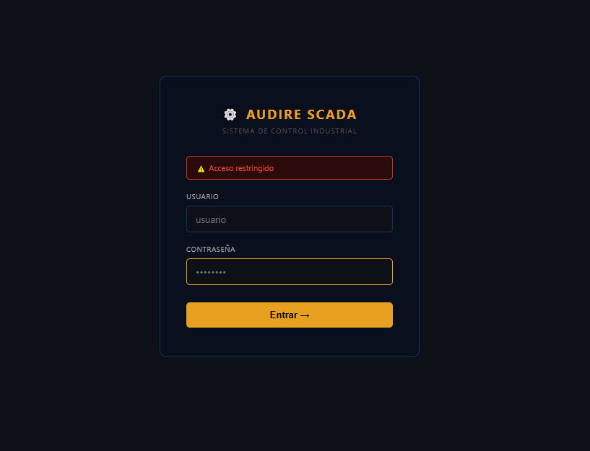

5.3 Seguridad y bloqueo de login
- 5 intentos fallidos consecutivos desde la misma IP bloquean el acceso durante 15 minutos.
- El bloqueo se levanta automáticamente pasados 10 minutos, o tras reiniciar Node-RED si es urgente.
- Todas las acciones quedan registradas en el historial (/historial).

6. Los sentidos del reactor — Sensores

6.1 ¿Qué es un sensor Modbus?
Un sensor proporciona una medida al sistema: presión en un pulmón, temperatura del reactor, concentración de gas, peso de un bidón. El sensor físico se conecta al bus RS485 y el gateway lo convierte en Modbus TCP para que el sistema pueda leerlo en tiempo real.
Cada sensor se identifica por:
- Slave ID: número único del sensor en el bus RS485, en el rango 150-247.
- Registro: dirección Modbus donde el sensor publica su valor (ej: registro 4).
- Función Modbus: FC03 (Holding Register) o FC04 (Input Register), según el modelo.
- Gateway: gateway al que está conectado el sensor.
ℹ️ NOTA
Los sensores de fábrica suelen venir con Slave ID = 1. Antes de usarlos en producción, hay que reasignarles un Slave ID en el rango 150-247. Ver sección 6.4.

6.2 Registrar un sensor nuevo
Desde /sensores → Registrar nuevo sensor:
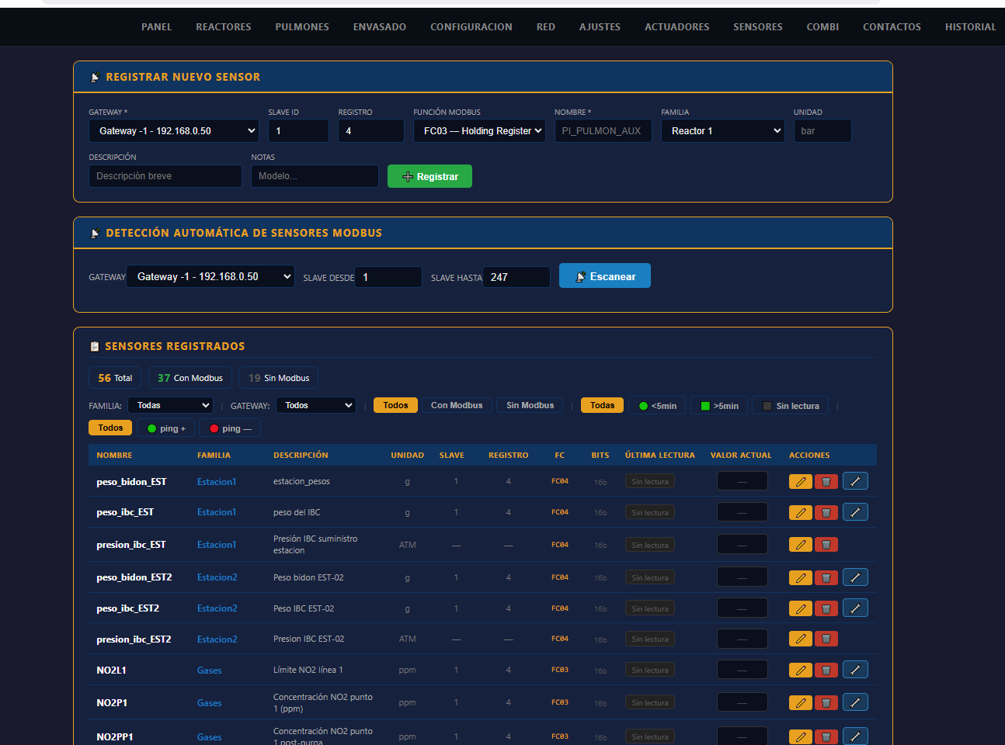
Campo | Descripción | Ejemplo
Nombre | Identificador único. Convención: tipo_ubicación. | PI_PULMON_AUX
Familia | Agrupación lógica (Pulmones, Gases, Reactor 1...). | Pulmones
Gateway | Gateway al que está conectado el sensor. | Gateway -1
Slave ID | ID del sensor en el bus (rango 150-247). | 150
Registro | Holding Register donde el sensor publica el valor. | 4
Función Modbus | FC03 (Holding Register) o FC04 (Input Register). | FC03
Unidad | Unidad del valor (bar, °C, ppm, kg...). | bar

6.3 Detección automática de sensores
- Abrir /sensores → panel Detección automática de sensores Modbus.
- Seleccionar el Gateway y el rango de Slave IDs. IMPORTANTE: iniciar desde Slave ID 1 porque los sensores nuevos de fábrica están ahí.
- Pulsar Escanear. El sistema ejecuta scan_sensores.py probando cada ID con FC03 y FC04.
- El resultado muestra qué IDs responden y si están LIBRE o ASIGNADO.
- Seleccionar el sensor en el ID detectado y pulsar Asignar.
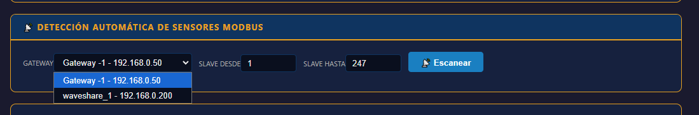

6.4 Cambio de Slave ID de un sensor
Una vez localizado el sensor en su ID de fábrica (normalmente 1), hay que moverlo al rango 150-247:
- En la tabla de /sensores, localizar la fila del sensor.
- Pulsar el botón de llave (🔧) de esa fila.
- Introducir el nuevo Slave ID (entre 150 y 247) y confirmar.
El sistema ejecuta set_slave_id_sensor.py que envía el comando de cambio al dispositivo. El cambio es inmediato.
⚠️ ATENCIÓN
El script rechazará automáticamente cualquier Slave ID fuera del rango 150-247 para sensores. Esto evita que un sensor quede con el mismo ID que una placa de actuadores.

6.5 Diagnóstico: sensor sin lectura

6.5.1 Verificar el Gateway asignado
El error más frecuente: el sensor tiene asignado un gateway_id que no corresponde a ningún gateway existente. El resultado es que el sensor queda excluido silenciosamente de la lectura periódica sin ningún mensaje de error visible.
Solución: en /sensores, abrir el modal de edición (botón lápiz) y verificar que el Gateway seleccionado en el desplegable es correcto. Guardar.
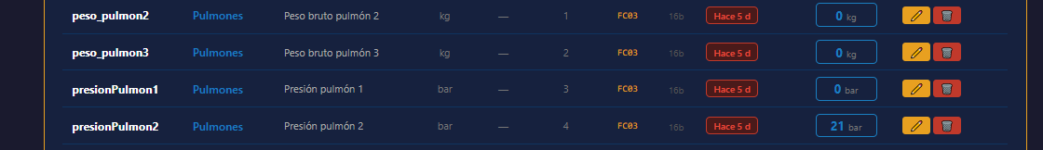

6.5.2 Indicador de color de última lectura
ℹ️ NOTA
Verde: lectura de hace menos de 5 minutos — sensor activo. Ámbar: lectura de hace menos de 1 hora — posible problema. Rojo: lectura de hace más de 1 hora o nunca — sensor sin comunicación.

6.6 Paneles COMBI — varios sensores en una sola vista
Un COMBI es un panel visual que agrupa varios sensores relacionados en una sola pantalla, mostrando sus valores actualizados en tiempo real. Por ejemplo: un COMBI 'Presiones Reactor 1' puede mostrar simultáneamente la presión de entrada, la de salida y la del cabezal.

6.6.1 Crear un nuevo COMBI
- Abrir /combi en el navegador.
- Asignar un nombre al COMBI.
- En el panel de sensores libres, seleccionar los sensores que debe mostrar.
- Pulsar Vincular.

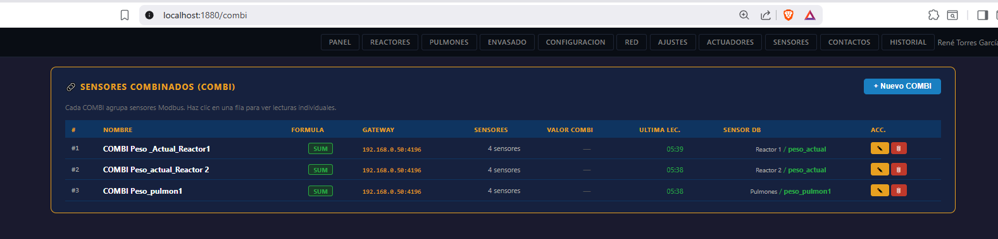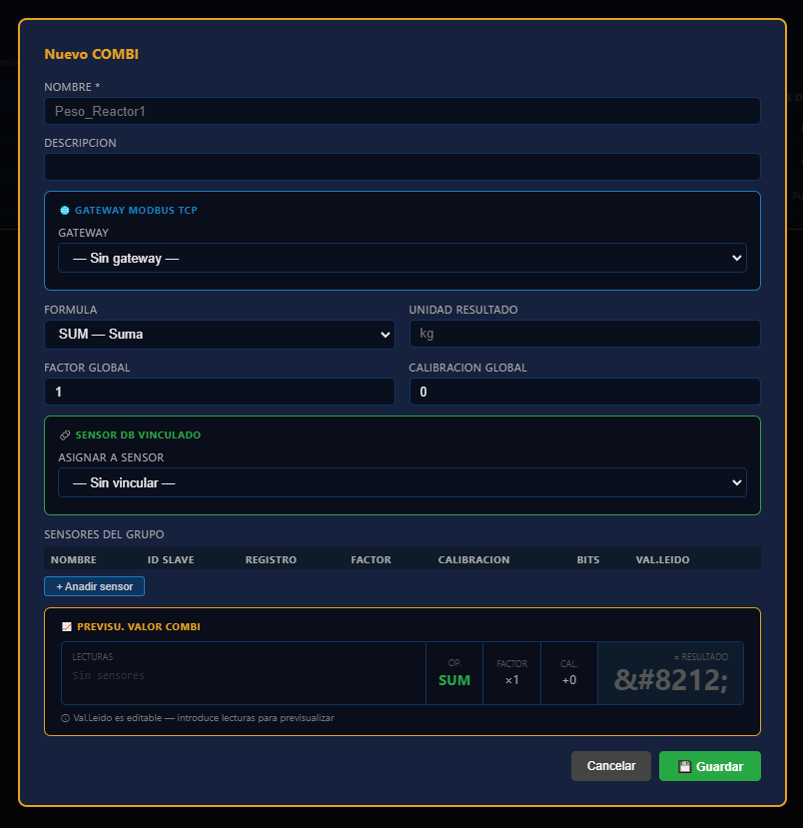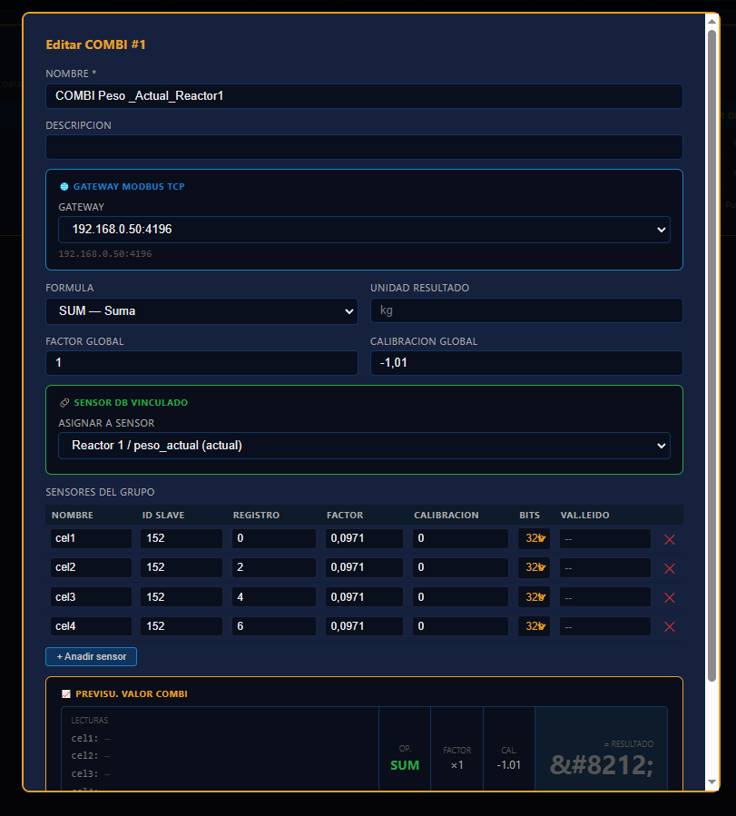

ℹ️ NOTA
Un sensor puede pertenecer a varios COMBIs a la vez. Los valores se actualizan automáticamente cada pocos segundos sin necesidad de refrescar la página. Se puede progamar un cálcula sobre el valor adquirido para influir en el VALOR COMBI entregado, ejemplo “multiplicar por 0,01”,”sumar -1,23” etc.

7. Los músculos del reactor — Actuadores

7.1 ¿Qué es un actuador?
Un actuador es cualquier elemento que el sistema puede activar o desactivar: una electroválvula, un motor, un contactor, una bomba. Físicamente, cada actuador está controlado por un relé en una placa Waveshare conectada al bus RS485 o directamente a Ethernet (placa ETH Relay 30CH).
Cada actuador se identifica por:
- Slave ID: número único de la placa que contiene ese relé, en el rango 1-149.
- Canal: qué relé concreto de la placa controla este actuador (empieza en 0).
- Gateway: a qué gateway o IP de placa ETH está conectada la placa.
ℹ️ NOTA
Correspondencia canal-borne físico: • Canal 0 → CH1 (borne 1 de la placa) • Canal 1 → CH2 (borne 2) • Canal 2 → CH3 (borne 3) • Canal 3 → CH4 (borne 4)

7.2 Registrar un actuador nuevo

7.2.1 Alta manual (Slave ID conocido)
- Abrir /actuadores-sensores → panel Registrar nuevo actuador.
- Completar: Nombre (sin espacios, ej: VEAC_R1), Familia (ej: Reactor 1), Gateway, Slave ID y Canal.
- Pulsar Registrar.
- Pulsar ON en la fila correspondiente para verificar que el relé se activa físicamente.
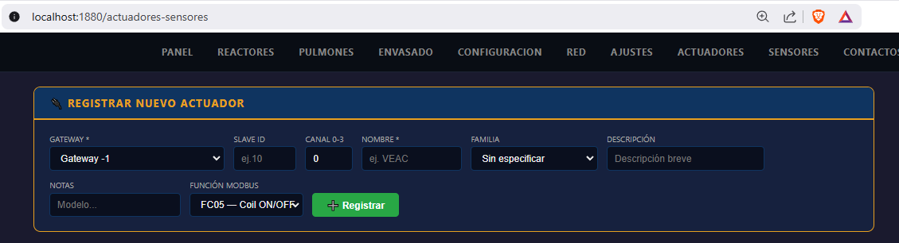

7.2.2 Alta + detección automática (recomendado cuando no se conoce el Slave ID)
- Registrar el actuador con solo Nombre y Familia. Dejar el Slave ID vacío.
- Abrir el panel Detección automática de slaves Modbus, seleccionar Gateway y rango de Slave IDs.
- Pulsar Escanear. El sistema probará cada ID y mostrará cuáles responden, con canales LIBRE o ASIGNADO.
- Seleccionar el actuador en el canal correspondiente y pulsar Asignar.
💡 CONSEJO
Este método es preferible al alta manual porque confirma en el mismo paso que la placa responde realmente en el bus y evita errores de transcripción del Slave ID.

7.3 Detección automática de actuadores
El escaneo usa el script scan_slaves.py que prueba cada Slave ID del rango enviando una petición FC01 y registra qué IDs responden.
⚠️ ATENCIÓN
Un escaneo de rango amplio (1 a 149) puede tardar varios minutos. Si se conoce aproximadamente el Slave ID, escanear un rango pequeño (ej: 1 a 20) es mucho más rápido.

7.4 Cambio de Slave ID de un actuador
Usar el botón de llave (🔧) en la fila del actuador. El sistema ejecuta set_slave_id_actuador.py que envía el comando de cambio directamente al dispositivo. El cambio es inmediato, sin reiniciar la placa.
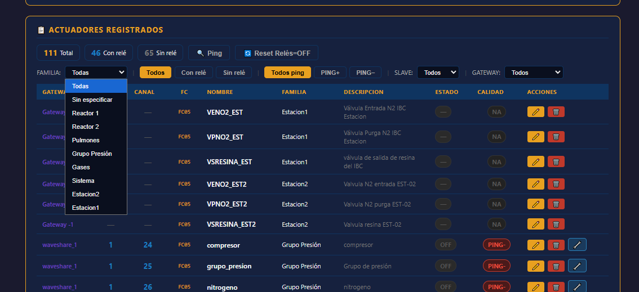
ℹ️ NOTA
Actuadores: Slave ID 1-149. Sensores: Slave ID 150-247. Este convenio permite saber a simple vista qué tipo de dispositivo es cada uno.

7.5 Control ON/OFF desde la pantalla
Una vez registrado y asignado, el actuador aparece en /actuadores-sensores con botones ON y OFF. Al pulsarlos, el sistema envía el comando Modbus TCP al gateway que activa o desactiva el relé físico.

8. Controlador DHLH-C2001 — temperatura del aceite térmico

8.1 ¿Qué es el DHLH y para qué sirve?
El DHLH-C2001 es un controlador de temperatura que gestiona el aceite térmico que circula por la camisa del reactor. Este aceite es el responsable de calentar o enfriar el contenido del reactor durante el proceso de fabricación.
El controlador se comunica con AUDIRE SCADA mediante Modbus TCP, igual que los demás dispositivos de campo.

8.2 Registros de control del DHLH
Registro | Nombre | Función | Cuándo ON | Cuándo OFF
0x0004 | Encendido (Power) | Enciende/apaga el controlador DHLH electrónicamente. | Desde inicio del proceso (F0) | Solo al cierre total (F9)
0x0001 | Circulación (bomba) | Activa la bomba que hace circular el aceite por la camisa del reactor. | Siempre activo durante la producción — sin circulación no hay transferencia de calor ni frío. | Solo al cierre total (F9)
0x0002 | Calentamiento | Autoriza al controlador a activar las resistencias eléctricas para calentar el aceite. | Fases de calentamiento: F2, F3, F4 | Fases de enfriamiento: F6, F7

⚠️ ATENCIÓN
La bomba de circulación (registro 0x0001) debe estar siempre activa mientras el reactor esté en producción. Si se detiene, el aceite no circula y el reactor pierde el control de temperatura.

8.3 Control del DHLH desde AUDIRE SCADA
El control del DHLH se realiza desde /mantenimiento. Los tres registros se activan/desactivan automáticamente según la fase del proceso. Node-RED gestiona el DHLH a través de dos endpoints internos:
- /reactores/dhlh-sp — envía un nuevo Setpoint de temperatura al controlador.
- /reactores/dhlh-switch — activa o desactiva los registros de encendido, circulación o calentamiento.
El operario normalmente no necesita interactuar con estos controles: el sistema los gestiona automáticamente durante las fases F0-F9 según lo definido en la Receta Maestra.

9. El cerebro programado — Recetas Maestras
Una Receta Maestra es el conjunto completo de parámetros que define cómo debe comportarse el reactor durante la fabricación de un producto concreto. Es el equivalente digital de la ficha técnica de un proceso: recoge la temperatura de cada fase, cuánto tiempo puede durar cada etapa, cuántos kilogramos de cada reactivo hay que cargar, a qué velocidad debe girar el agitador, qué luces de señalización deben activarse y qué actuadores deben abrirse o cerrarse en cada momento.
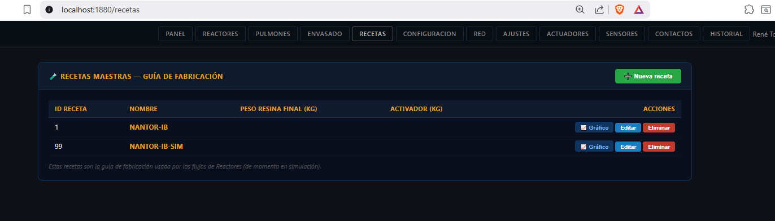
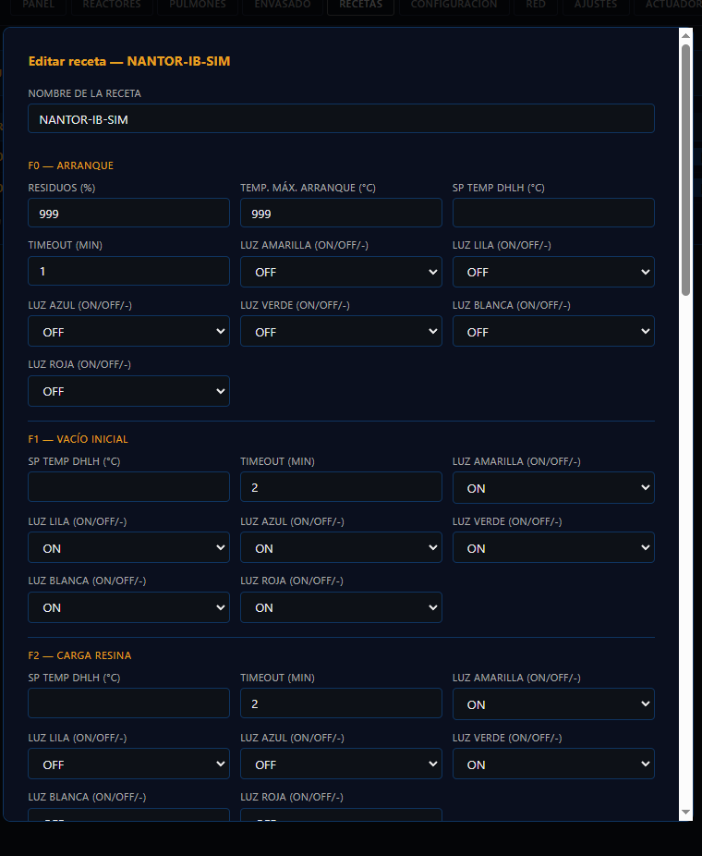
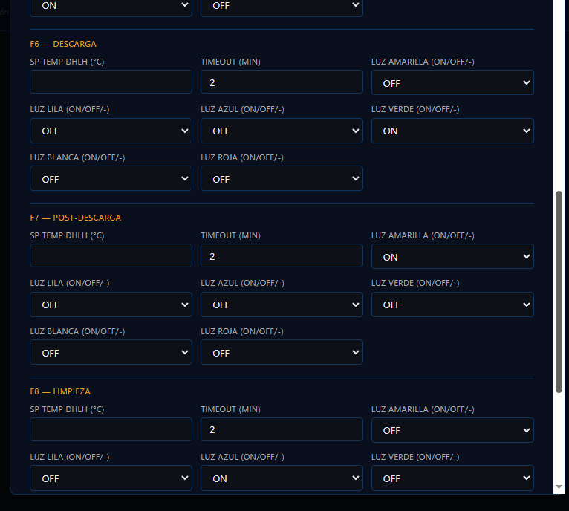
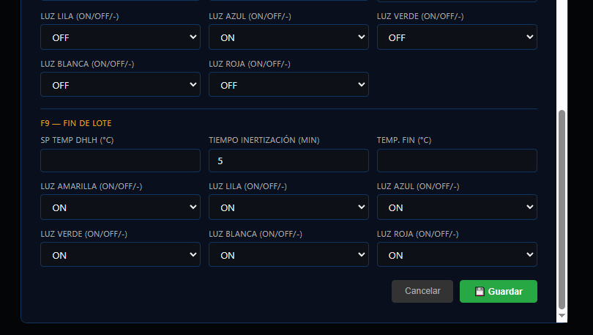
📋 EJEMPLO
Analogía: piense en una receta maestra como una partitura musical. El reactor es la orquesta. Sin partitura, cada músico toca lo que quiere. Con partitura, todos tocan juntos, en el orden correcto y durante exactamente el tiempo indicado.

En AUDIRE SCADA: la "partitura" (receta) dice "en la fase F2, cuando el reactor alcance 80°C, abrir la válvula de resina base durante 15 minutos mientras el agitador gira a 45 rpm". El sistema lo ejecuta automáticamente, activando los relés correspondientes sin intervención del operario.

9.1 Qué es una Receta Maestra y por qué es el corazón del sistema
Sin receta, AUDIRE SCADA puede operar el reactor de forma manual pero no puede automatizar un proceso complejo de múltiples fases. Con receta, el operario solo necesita pulsar START y seleccionar la receta: el sistema ejecuta el proceso completo de forma autónoma, actuando sobre los relés en el momento exacto que la receta especifica.
Cuando el operario pulsa START y selecciona una receta:
- El sistema lee la fila completa de esa receta de la tabla 'recetario' en la base de datos.
- Carga todos los parámetros en memoria bajo la clave 'receta_activa_R1' o 'receta_activa_R2'.
- A partir de ese momento, cada motor de fase (F0, F1, ..., F9) lee sus parámetros directamente de esa receta en memoria.
- Los cambios que se hagan en /recetas mientras el batch está en curso NO afectan al lote en ejecución — la receta se copia al arrancar y permanece fija hasta el F9.
ℹ️ NOTA
Cada reactor carga su propia receta de forma independiente. R1 puede ejecutar RES-150-STANDARD mientras R2 ejecuta simultáneamente RES-200-PREMIUM. No hay interferencia entre reactores.

9.2 Estructura completa del recetario — todos los campos
La tabla 'recetario' de la base de datos tiene los siguientes tipos de columnas. Los campos con valor NULL son ignorados por el motor — el sistema los trata como 'no configurado para esta receta'.

9.2.1 Identificación
Campo | Tipo | Descripción
id | INTEGER | Clave primaria. Asignada automáticamente al crear la receta.
nombre_receta | TEXT | Nombre descriptivo único. Ej: 'RES-150-STANDARD'. Obligatorio.

9.2.2 Parámetros numéricos por fase
Para cada fase F0 a F9 existen campos de setpoint de temperatura (fX_sp_temp) y tiempo máximo de fase (fX_timeout):
Campo | Ejemplo | Descripción
f0_temp_max_arranque | 80 | Temperatura máxima del reactor para permitir el arranque de F0. Si se supera, el batch no inicia.
f0_residuos_pct | 5 | Porcentaje máximo de residuos detectados antes de permitir el arranque.
f0_sp_temp … f9_sp_temp | 25 / 80 / 35 | Setpoint de temperatura que se envía al DHLH al entrar en cada fase (°C).
f0_timeout … f9_timeout | 10 / 120 / 30 | Tiempo máximo en minutos que puede durar la fase completa antes de generar timeout.
f9_tiempo_inertizacion | 5 | Minutos de inertización con N₂ al inicio de F9.
f9_temp_fin | 35 | Temperatura máxima a la que puede estar el reactor al finalizar F9.

9.2.3 Campos de luces por fase (fX_luz_*)
Para cada fase F0-F9 existen seis campos de luces. El valor puede ser ON, OFF o NULL (sin cambio). Cuando el motor entra en la fase, aplica el estado de cada luz si el campo no es NULL.
Campo |  | Valores posibles | Qué controla
fX_luz_amarilla |  | ON / OFF / NULL | Luz amarilla de señalización de fase activa.
fX_luz_lila |  | ON / OFF / NULL | Luz lila — uso libre según convención de la planta.
fX_luz_azul |  | ON / OFF / NULL | Luz azul — habitualmente indica enfriamiento o vacío activo.
fX_luz_verde |  | ON / OFF / NULL | Luz verde — habitualmente indica proceso correcto en curso.
fX_luz_blanca |  | ON / OFF / NULL | Luz blanca — habitualmente indica reactor en reposo o lote completado.
fX_luz_roja |  | ON / OFF / NULL | Luz roja — habitualmente indica alarma o fase crítica.
💡 CONSEJO
Convención recomendada de colores: Amarilla = proceso en marcha, Verde = fase correcta, Roja = alarma o intervención requerida, Azul = vacío o enfriamiento activo, Lila = intervención manual pendiente, Blanca = lote completado. Definir esta convención antes de crear las recetas y mantenerla en todas ellas.

9.2.4 Campo de activación de fase (fX_activo)
Si fX_activo = 0 en la receta, el motor salta esa fase completa sin ejecutar ninguna acción. Esto permite crear variantes de una receta base desactivando solo las fases que no aplican a ese producto.
ℹ️ NOTA
F0 y F9 no pueden desactivarse: F0 es la verificación de arranque (obligatoria) y F9 genera el informe PDF del lote (obligatorio). El resto de fases son opcionales.

9.3 Campos de control de fase: temperatura, timeout y luces

9.3.1 Temperatura de setpoint por fase (fX_sp_temp)
Cuando el motor entra en la fase, el primer acto es enviar ese setpoint al DHLH-C2001. Si es NULL, el DHLH mantiene el setpoint de la fase anterior.
📋 EJEMPLO
Secuencia típica en una receta de resina epoxídica:
F0 → SP 25°C (arranque en frío)
F1 → SP 25°C (prueba de vacío — mantener temperatura baja)
F2 → SP 80°C (calentamiento y carga principal)
F3 → SP 80°C (adición de activador — misma temperatura)
F4 → SP 80°C (adición de aditivo)
F5 → SP 80°C (homogeneización)
F6 → SP 55°C (inicio de enfriamiento — desgasificación)
F7 → SP 35°C (enfriamiento hasta temperatura de descarga)
F9 → SP 25°C (reposo y cierre)

9.3.2 Tiempo máximo de fase (fX_timeout)
El timeout es el tiempo máximo en minutos de una fase completa. Si la fase no ha terminado antes, el sistema genera una alarma y avanza a la siguiente fase.
⚠️ ATENCIÓN
Un timeout demasiado corto genera alarmas falsas. Un timeout demasiado largo puede dejar el reactor en estado anómalo durante mucho tiempo. Revisar los tiempos reales de los últimos 10-20 lotes en /batch_historico antes de fijar los timeouts de una receta nueva.

9.4 Subflujos R1-R6: el motor de eventos dentro de cada fase
Dentro de las fases F1 a F8, el motor puede ejecutar hasta 6 subflujos secuenciales (R1 a R6). Cada subflujo representa un evento específico: una carga de reactivo, una espera a temperatura, un ciclo de presurización. Los subflujos se ejecutan en orden estricto y se saltan automáticamente si todos sus campos son NULL.
📋 EJEMPLO
Fase F2 con tres subflujos:
R1: Esperar a que el reactor alcance 75°C (temp_inicio=75). Sin carga de peso.
R2: Cargar 200 kg de resina base (peso_carga=200) mientras el agitador gira a 30 rpm.
R3: Esperar 20 minutos más con agitación a 45 rpm (tiempo=20, agit_target=45).
R4, R5, R6: vacíos (NULL) — se saltan automáticamente.

9.4.1 Campos de un subflujo Rx — descripción completa
Los campos siguen el patrón: fX_ry_[campo]. Por ejemplo, para fase F2, subflujo R1: f2_r1_temp_inicio, f2_r1_peso_carga, f2_r1_tiempo, etc.
Grupo de campo | Campo | Tipo | Descripción y ejemplo
CONDICIÓN DE ARRANQUE
 | fX_ry_temp_inicio | REAL | Temperatura mínima del reactor (°C) para que empiece la carga o el temporizador. El subflujo espera en bucle hasta alcanzarla. Ej: 75.0
CARGA DE REACTIVO
 | fX_ry_peso_carga | REAL | Kg de reactivo a cargar. El sistema monitoriza la célula de pesaje y espera hasta que la diferencia de peso alcance este valor. Ej: 200.5
 | fX_ry_p1_presion | REAL | >0 presuriza el pulmón 1 con N₂ para empujar el reactivo. NULL = no tocar pulmón 1. Ej: 1.2 bar
 | fX_ry_p1_presion_max | REAL | Presión máxima del pulmón 1. Si se supera, cierra la válvula N₂ aunque no haya terminado la carga. Ej: 1.8 bar
 | fX_ry_p2_presion / p3_presion | REAL | Igual para pulmones 2 y 3.
TIEMPO DE PERMANENCIA
 | fX_ry_tiempo | REAL | Minutos que el subflujo permanece activo una vez alcanzada la condición de temperatura (y de peso, si hay carga). Ej: 20.0
AGITACIÓN
 | fX_ry_agit_inicio | REAL | RPM del agitador al inicio del subflujo. Ej: 30
 | fX_ry_agit_target | REAL | RPM del agitador cuando se cumple la condición (temperatura + peso). Ej: 60
PRESIÓN DEL REACTOR
 | fX_ry_presion_inicio | REAL | < -0.05 → bomba de vacío ON. > +0.05 → N₂ entrada ON. ~0 → venteo a atmósfera. Ej: -0.8
 | fX_ry_presion_fin | REAL | Presión objetivo al finalizar el subflujo. Ej: 0.0 (volver a atmósfera)
TEMPERATURA DE APOYO
 | fX_ry_temp_target | REAL | Temperatura objetivo dentro del subflujo. Si la temperatura actual es >2°C inferior, activa resistencias; si es >2°C superior, activa enfriamiento. Ej: 85.0

9.4.2 Lógica de ejecución del subflujo — orden de operaciones
- 1. Aplicar agit_inicio: el agitador arranca a las RPM definidas.
- 2. Aplicar presion_inicio: se activan bomba de vacío, válvula N₂ de entrada o de salida según el valor.
- 3. Aplicar presión de pulmones: si p1/p2/p3_presion no son NULL, se presuriza el pulmón para empujar el reactivo.
- 4. Esperar temp_inicio: el subflujo espera en bucle (comprobando cada 500ms) hasta alcanzar la temperatura.
- 5. Condición alcanzada: aplicar agit_target y actuadores target.
- 6. Monitorizar peso_carga: espera hasta que la célula de pesaje detecte la cantidad indicada. Vigila presion_max para cerrar N₂ si se supera.
- 7. Arrancar temporizador: una vez completada la carga, cuenta los minutos definidos en tiempo.
- 8. Al terminar: aplicar actuadores fin, registrar el evento en el log del batch.
- 9. Pasar al siguiente subflujo (Rx+1) o terminar la fase si era el último.
ℹ️ NOTA
El timeout de la fase (fX_timeout) actúa como red de seguridad GLOBAL de toda la fase. Si el tiempo total de todos los subflujos supera el timeout, el sistema aborta la fase. Dimensionar el timeout considerando la suma de todos los subflujos más un margen del 20-30%.

9.5 Cómo se traducen los campos en actuaciones reales sobre relés
Cada actuación del subflujo se traduce en un comando Modbus TCP que activa o desactiva un relé físico en la planta:
Campo de receta | Valor | Actuadores físicos activados
PRESIÓN DEL REACTOR
fX_ry_presion_inicio / fin | < −0.05 (vacío) | bomba_vacio = ON, VENO2 = OFF, VSNO2 = OFF
fX_ry_presion_inicio / fin | ~0 (atmósfera) | VENO2 = OFF, VSNO2 = ON, bomba_vacio = OFF
fX_ry_presion_inicio / fin | > +0.05 (presión N₂) | VENO2 = ON, VSNO2 = OFF, bomba_vacio = OFF
AGITACIÓN
fX_ry_agit_inicio / target | > 0 (RPM) | motor = ON, agitacion_rpm = X
fX_ry_agit_inicio / target | = 0 | motor = OFF, agitacion_rpm = 0
PULMONES (carga de reactivos)
fX_ry_p1_presion | > 0 | VENO2Pulmon1 = ON (presuriza para empujar reactivo)
fX_ry_p1_presion_max | (límite superado) | VENO2Pulmon1 = OFF automáticamente (protección de sobrepresión)
TEMPERATURA (apoyo al DHLH)
fX_ry_temp_target | T_target > T_actual +2 | resis_estado = ON, bomba_aceite = ON
fX_ry_temp_target | T_target < T_actual −2 | resis_estado = OFF, bomba_enfri = ON

9.6 Ejemplo completo: Receta RES-150-STANDARD

9.6.1 Descripción del proceso objetivo
La receta RES-150-STANDARD describe la fabricación de 150 kg netos de resina epoxi estándar. El proceso consta de:
- F0: Verificación de arranque — temperatura máxima 60°C, setpoint DHLH a 25°C.
- F1: Prueba de estanqueidad al vacío — un subflujo R1 con vacío durante 15 minutos.
- F2: Calentamiento y carga de resina base — esperar 75°C, cargar 110 kg desde pulmón 1 con agitación.
- F3: Adición de activador — a temperatura estable, cargar 15 kg desde pulmón 2.
- F4: Adición de aditivo + decisión operario — cargar 5 kg; el operario confirma en pantalla.
- F5: Homogeneización — agitación intensa durante 30 minutos.
- F6: Desgasificación — ciclo de vacío + agitación media durante 45 minutos.
- F7: Inertización y enfriamiento — N₂ durante 10 minutos + enfriamiento hasta 40°C.
- F8: Cierre — limpieza de flags internos.
- F9: Descarga — apertura válvula de resina, 5 minutos de inertización, informe PDF.

9.6.2 Parámetros generales de fase
Campo | Valor | Justificación
nombre_receta | RES-150-STANDARD | Nombre identificativo del producto.
f0_temp_max_arranque | 60 | Si el reactor supera 60°C al arrancar, hay residuos calientes — no seguro iniciar.
f0_sp_temp | 25 | DHLH en modo mantenimiento frío desde el arranque.
f0_timeout | 10 | F0 es solo verificación — máximo 10 minutos.
f2_sp_temp | 80 | Temperatura de proceso de la resina base.
f2_timeout | 150 | Calentamiento desde frío (hasta 90 min) + 60 min de carga = 150 min con margen.
f6_sp_temp | 55 | Inicio de enfriamiento controlado durante la desgasificación.
f7_sp_temp | 35 | Enfriamiento hasta temperatura de descarga.
f9_tiempo_inertizacion | 5 | 5 minutos de N₂ antes de abrir la válvula de descarga.
f9_temp_fin | 40 | El reactor no debe superar 40°C al cerrar el batch.

9.6.3 Luces de fase
Fase | Amarilla | Verde | Roja | Azul | Lila | Blanca | Significado visual
F0 | ON | OFF | OFF | OFF | OFF | OFF | Reactor arrancando
F1 | ON | OFF | OFF | OFF | OFF | OFF | Prueba de vacío en curso
F2 | ON | ON | OFF | OFF | OFF | OFF | Calentamiento y carga — proceso normal
F3 | ON | ON | OFF | OFF | OFF | OFF | Adición activador — proceso normal
F4 | ON | ON | OFF | OFF | ON | OFF | Adición aditivo — lila indica intervención manual
F5 | ON | ON | OFF | OFF | OFF | OFF | Homogeneización — proceso normal
F6 | ON | OFF | OFF | ON | OFF | OFF | Desgasificación — azul indica vacío activo
F7 | ON | OFF | OFF | ON | OFF | OFF | Enfriamiento — azul indica enfriamiento activo
F8 | OFF | OFF | OFF | OFF | OFF | OFF | Cierre — luces apagadas
F9 | OFF | OFF | OFF | OFF | OFF | ON | Descarga — blanca indica batch completado

9.6.4 Subflujos de F1 (prueba de vacío)
Campo | Valor | Acción resultante
f1_r1_presion_inicio | -0.8 | Al entrar en R1: activar bomba de vacío → el reactor baja a −0.8 bar.
f1_r1_tiempo | 15 | Mantener el vacío 15 minutos.
f1_r1_presion_fin | 0.0 | Al terminar: apagar bomba de vacío, abrir venteo (VSNO2=ON). El reactor vuelve a atmósfera.
f1_r1_agit_inicio | NULL | Sin agitación durante la prueba de estanqueidad.
f1_r2..r6 | (todos NULL) | Los subflujos R2 a R6 están vacíos — se saltan.

9.6.5 Subflujos de F2 (calentamiento y carga de resina base)
Campo | Valor | Acción resultante
f2_r1_temp_inicio | 75 | R1 espera hasta que el reactor alcance 75°C. Esta espera puede durar hasta 90 minutos en frío.
f2_r1_agit_inicio | 30 | Cuando se alcanza 75°C: arrancar el agitador a 30 rpm.
f2_r1_p1_presion | 1.2 | Presurizar el pulmón 1 a 1.2 bar para empujar la resina base.
f2_r1_p1_presion_max | 1.8 | Si la presión del pulmón 1 supera 1.8 bar, cerrar la válvula N₂ automáticamente.
f2_r1_peso_carga | 110 | Cargar 110 kg de resina base. El sistema monitoriza la célula de pesaje del pulmón 1.
f2_r1_agit_target | 45 | Una vez completados los 110 kg: subir la agitación a 45 rpm.
f2_r1_tiempo | 20 | Mantener 20 minutos adicionales de agitación tras completar la carga.
f2_r1_presion_fin | 0.0 | Al terminar: ventilar el reactor a atmósfera.

9.6.6 Qué ve el operario en planta durante la ejecución
F0 — Verificación (≈2 minutos)
Luz amarilla encendida. El sistema comprueba temperatura < 60°C. El DHLH recibe SP=25°C. En pantalla: 'F0: OK | T:XX.X°C'. Avanza automáticamente a F1.
F1 — Prueba de vacío (≈17 minutos)
La bomba de vacío arranca. Se oye el compresor. El manómetro del reactor baja hacia −0.8 bar. El temporizador de 15 minutos comienza. Si la presión no baja de −0.5 bar en 5 minutos, alarma de fugas detectadas. Si la prueba es correcta, la bomba para y el reactor vuelve a atmósfera.
F2 — Calentamiento y carga resina base (≈90-110 minutos)
El DHLH recibe SP=80°C. El aceite térmico comienza a calentarse. Luces amarilla y verde encendidas. En pantalla: 'F2 R1: Esperando temp XX.X/75°C'. Cuando el reactor llega a 75°C: el agitador arranca a 30 rpm, la válvula N₂ del pulmón 1 abre y la resina base empieza a fluir. La pantalla muestra el peso cargado en tiempo real: 'F2 R1: 47.3/110 kg'. Al alcanzar 110 kg, la válvula del pulmón se cierra, el agitador sube a 45 rpm y empieza el temporizador de 20 minutos.
F4 — Aditivo + decisión operario
La luz lila se enciende — señal visual de que se requiere intervención. En pantalla aparece el diálogo de confirmación. El operario revisa el estado del producto y confirma la cantidad de aditivo. El sistema continúa con la carga desde el pulmón correspondiente.
F6-F7 — Desgasificación y enfriamiento
La luz azul se enciende. El DHLH recibe SP=55°C (F6) y luego 35°C (F7). El ciclo de vacío comienza. El operario ve bajar la temperatura en pantalla. Al llegar a ≤40°C el sistema permite el cierre del batch en F9.

9.7 Cómo crear y guardar una receta desde la interfaz

9.7.1 Pantalla /recetas — navegación y permisos
La pantalla /recetas es accesible desde el menú principal. Los roles supervisor, admin y programador pueden crear o editar recetas. Los roles visor y operario solo pueden consultarlas.
La pantalla muestra dos pestañas: Recetas de producción (R1 y R2) y Recetas de simulador (R3 y R4).
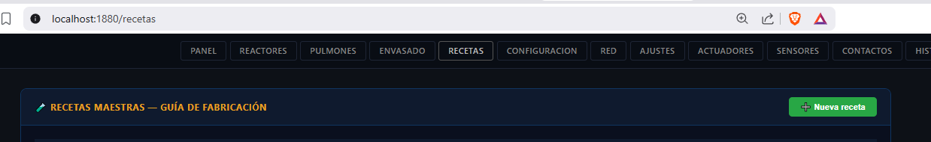

9.7.2 Crear una nueva receta paso a paso
- Abrir /recetas → pulsar Nueva receta. Se crea una fila vacía con ID asignado automáticamente.
- Pulsar Editar (lápiz). Se abre el modal de edición con secciones desplegables por fase (F0 a F9).
- Cada sección muestra: parámetros generales de la fase (SP temp, timeout, luces) y subflujos R1 a R6 con todos sus campos.
- Rellenar los campos necesarios. Los campos no rellenados quedan como NULL y se ignoran.
- Pulsar Guardar. Los cambios se escriben en la tabla recetario de la base de datos.
💡 CONSEJO
Estrategia recomendada para crear una receta nueva:
Paso 1 — Solo SP de temperatura y timeouts. Verificar en simulador que el proceso avanza de F0 a F9.
Paso 2 — Añadir luces de señalización. Verificar en simulador.
Paso 3 — Añadir el subflujo R1 de la fase más importante (normalmente F2). Probar en simulador.
Paso 4 — Añadir el resto de subflujos fase a fase, probando después de cada adición.
Paso 5 — Ajustar timeouts basándose en tiempos reales observados + 20-30% de margen.
Paso 6 — Primera producción real con supervisión continua.

9.8 Probar la receta en la simulación antes de producción
- Para realizar pruebas o formación, puede crear una Receta de simulación sin carga de materia prima real, peso 0 y tiempos mínimos.
ℹ️ NOTA
En el sistema se incluye una Receta NANTOR-IB-SIM, configurada con los tiempos más rápidos que en producción real y sin carga de material. Pero atención, es completamente funcional, el reactor recibirá órdenes y actuará, así que también es válida para mantenimiento y diagnóstico de los reactores.

10. Proceso de fabricación — Reactores R1 y R2

10.1 Pantalla /mantenimiento — panel principal
Audire Scada cuenta con un panel central de visón general:
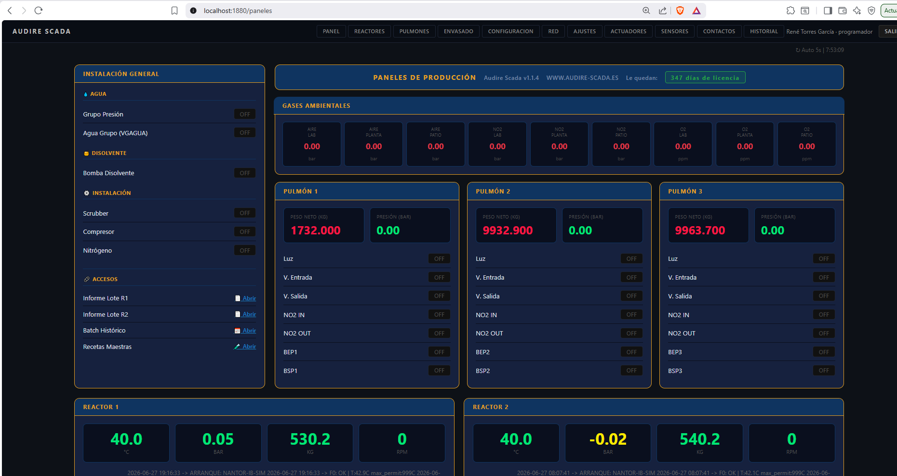
Y con Paneles específicos como el de producción y el de pulmones
La pantalla  es el epicentro de operaciones de R1 y R2.
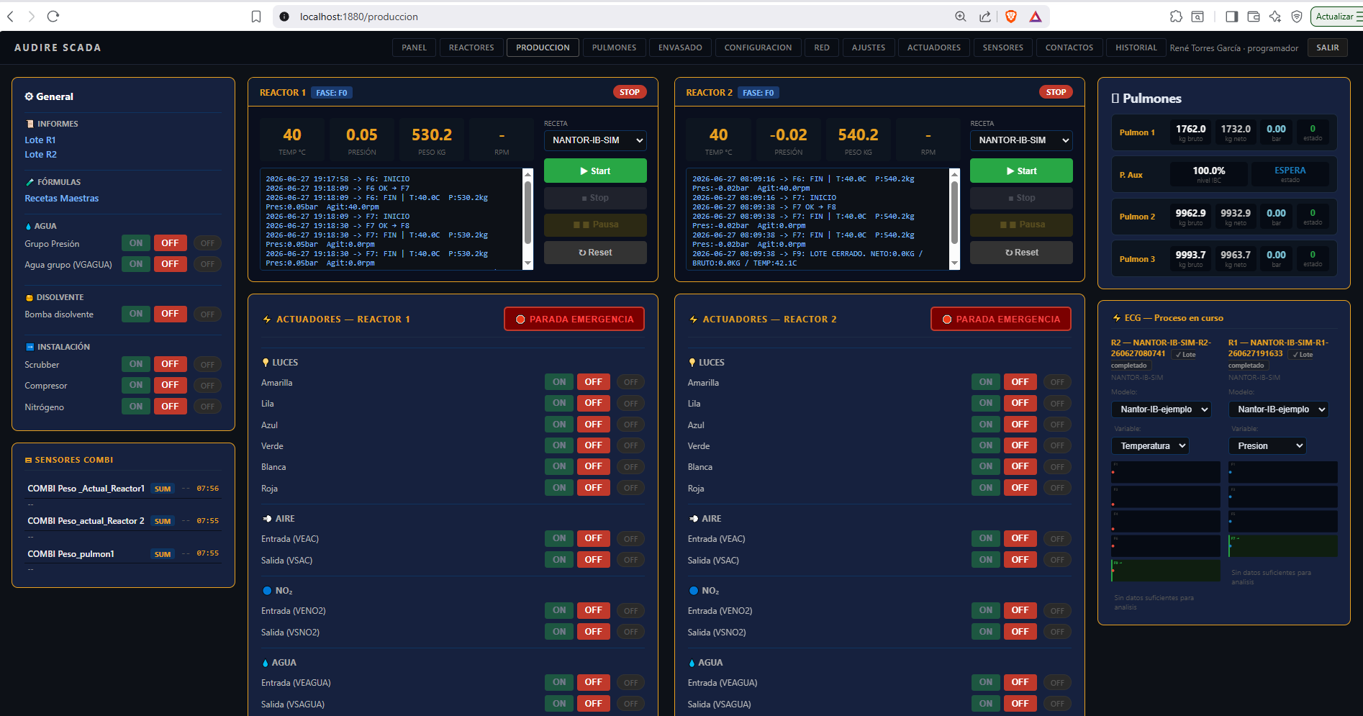
Desde aquí el operario con autorización suficiente, puede:
- Iniciar un nuevo lote de fabricación (botón START/Batch) seleccionando la receta.
- Monitorizar la fase activa y los parámetros del proceso en tiempo real.
- Tomar decisiones manuales en las fases que lo requieran (por ejemplo, fase F4 — Aditivo).
- Controlar manualmente actuadores del reactor fuera del ciclo automático.
- Ver el estado del controlador DHLH (temperatura, setpoint, modo).
- Confirmar alarmas activas.
- Revisar en tiempo real estado de los Pulmones
- Revisar de un vistazo el funcionamiento de los sensores COMBI (células de pesaje)
- Acceso a Lotes, Histórico y Recetas Maestras
controlar el encendido/apagado de las maquinarias accesorias

10.2 Fases del proceso F0-F9
Fase | Nombre | Descripción | ¿Requiere acción del operario?
F0 | Preparación | Verificación de condiciones de arranque y activación del DHLH. | No — automático
F1 | Prueba de estanqueidad | Creación de vacío en el reactor y verificación de que no hay fugas. | No — automático
F2 | Calentamiento + carga resina | Subida a temperatura de proceso y carga de resina base. | No — automático
F3 | Activador | Dosificación del activador en el reactor. | No — automático
F4 | Aditivo + decisión | Dosificación del aditivo. Pausa para que el operario confirme. | SÍ — confirmar cantidad
F5 | Carga final | Carga final de resina y homogeneización. | No — automático
F6 | Desgasificación | Agitación y extracción de gases del reactor (calentamiento OFF). | No — automático
F7 | Reposo y N₂ | Inertización con nitrógeno. Enfriamiento (calentamiento OFF). | No — automático
F8 | Cierre | Cierre físico y limpieza de flags internos. | No — automático
F9 | Descarga resina | Apertura de válvula de resina y generación del informe PDF. | Supervisar la descarga

10.3 Informe PDF de lote
Al finalizar cada lote (F9), el sistema genera automáticamente un informe PDF con:
- Identificación del lote: código, receta, reactor, fecha y hora de inicio.
- Registro completo de todas las fases F0-F9 con timestamps.
- Firma electrónica del operario que realizó el START.
- Código QR de trazabilidad con enlace al informe completo.
El PDF se envía automáticamente por correo al finalizar el lote. También está disponible en /informe (último lote) y en /historico-lote (todos los lotes).
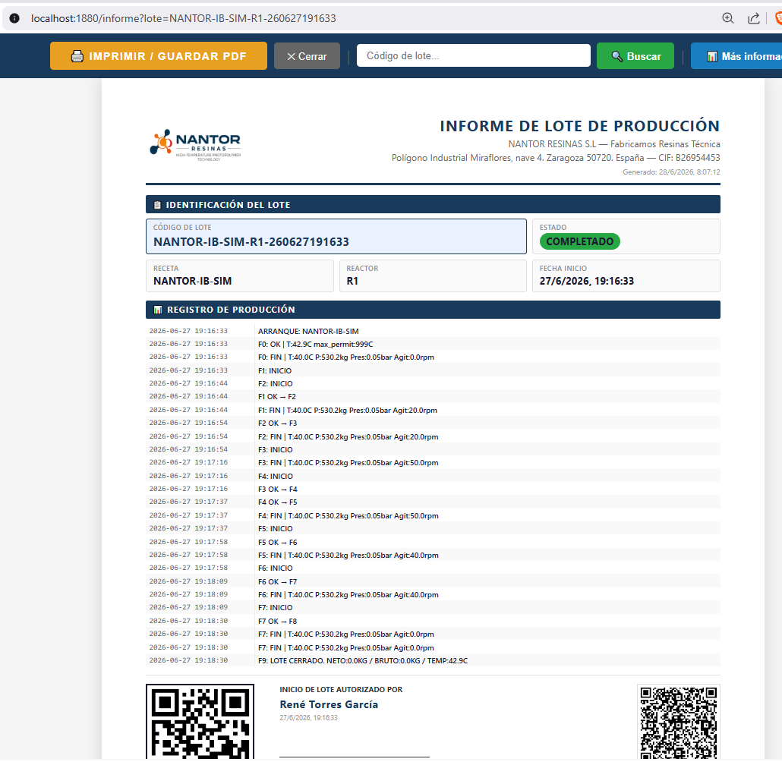

Además, se pueden realizar análisis comparativos a los Batch, accediendo a Batch Histórico. Los análisis pueden ser: Cuadrático, de Área Trapezoidal y Comparativa de curva con un Lote Maestro Seleccionado previamente
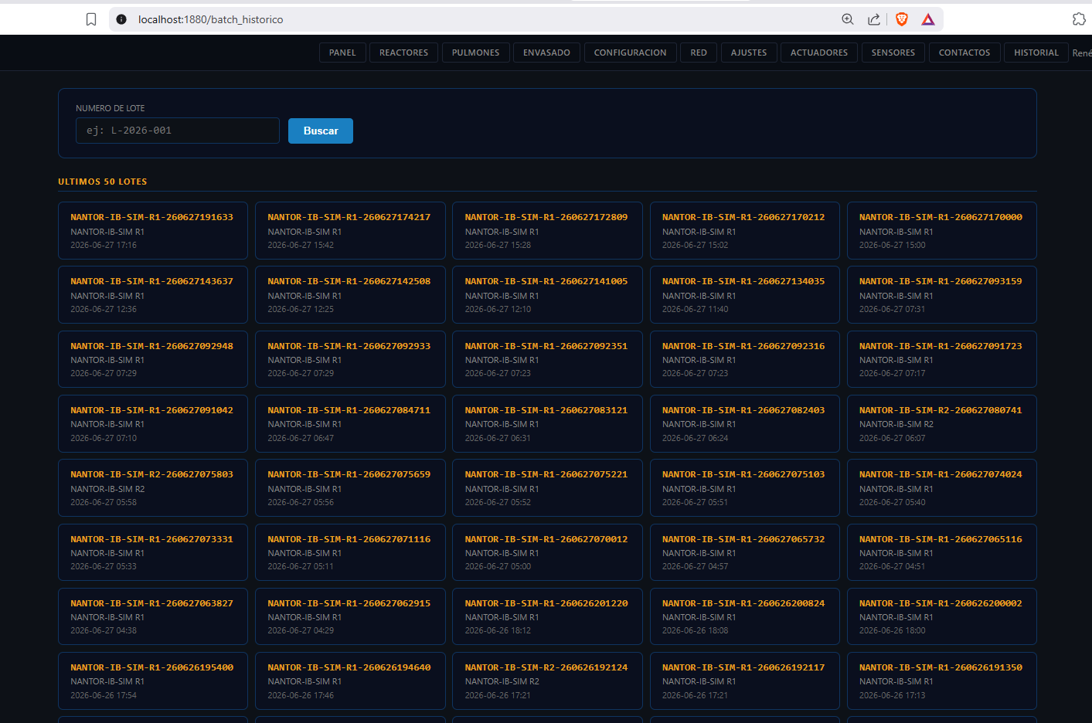
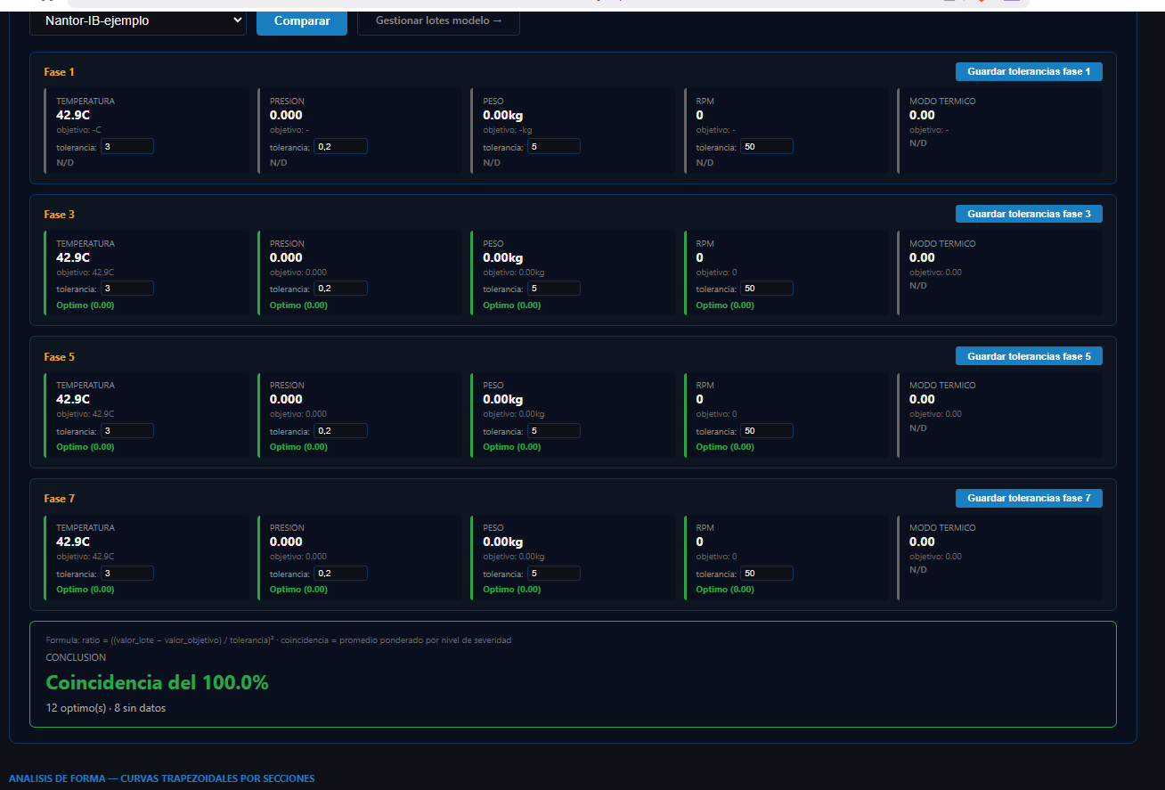
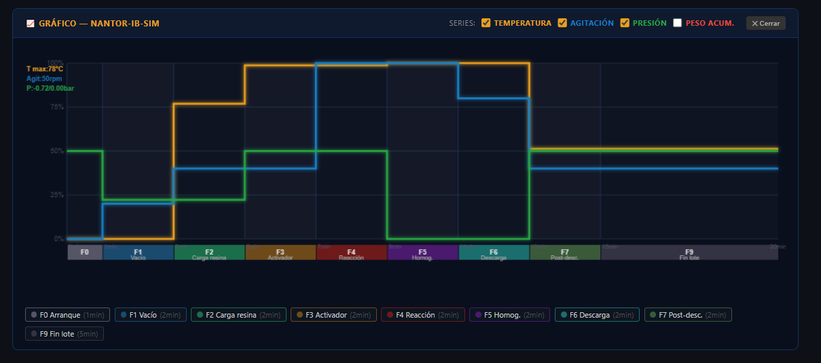
11. Estaciones de Envasado

11.1 Concepto general
AUDIRE SCADA incorpora dos estaciones de envasado independientes (Estación 1 y Estación 2) para el llenado controlado de bidones e IBCs con la resina producida en los reactores. Las dos estaciones pueden operar simultáneamente sin interferir entre sí.
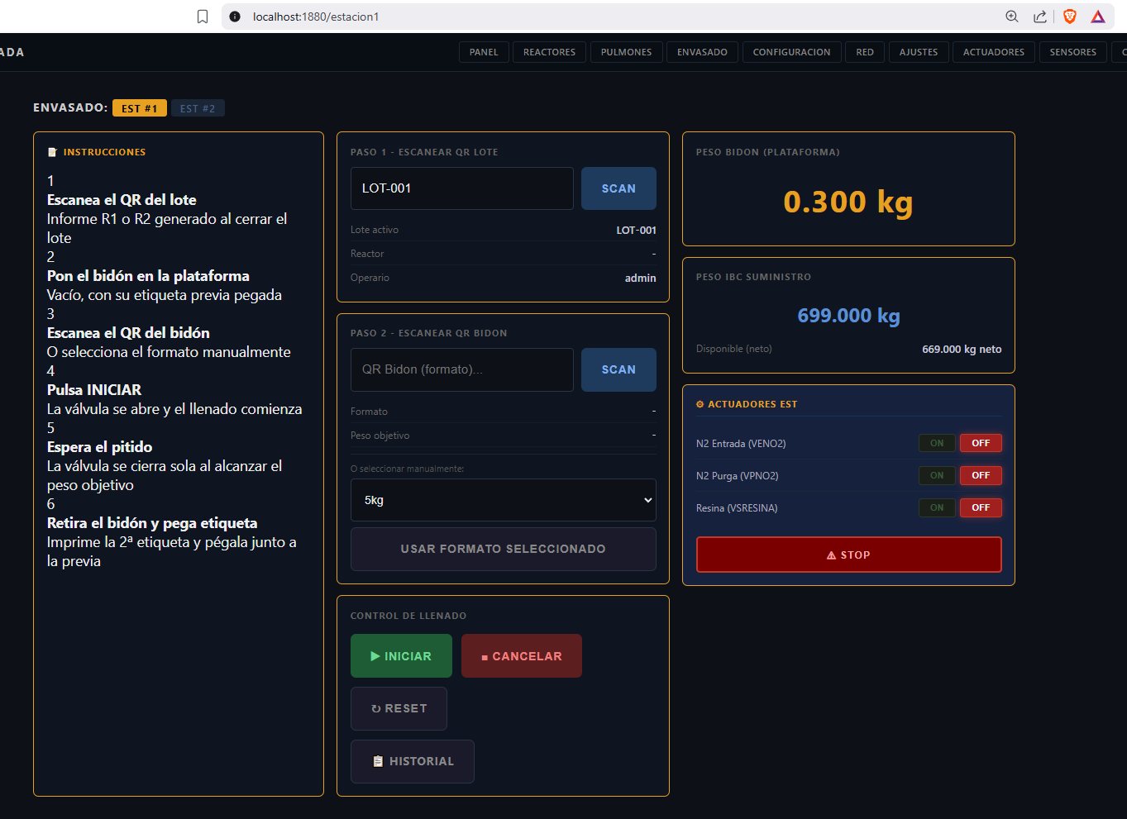

11.2 Células de pesaje — cómo funcionan
Las células de pesaje son sensores que miden el peso del recipiente durante el llenado. Son el elemento clave: permiten saber cuándo el bidón o IBC ha alcanzado el peso objetivo y parar automáticamente el llenado.
- La célula está conectada al bus RS485 y el gateway la convierte en Modbus TCP, como cualquier otro sensor.
- Node-RED lee el peso en tiempo real (cada pocos segundos) y lo muestra en la pantalla de la estación.
- Cuando el peso neto (peso total menos tara del recipiente vacío) alcanza la capacidad del formato, el sistema cierra automáticamente la válvula de llenado.
ℹ️ NOTA
Peso neto = Peso total leído por la célula − Tara del recipiente vacío Ejemplo: si la célula lee 225 kg y la tara del IBC es 25 kg, el peso neto de resina es 200 kg.

11.3 Flujo de operación paso a paso
- Abrir /estacion1 o /estacion2.
- Seleccionar el lote de fabricación (o escanearlo por QR).
- Seleccionar el formato del recipiente: bidón 25 kg, bidón 50 kg, IBC 1000 kg, etc.
- Escanear el código QR del recipiente físico (si tiene código) o identificarlo manualmente.
- Pulsar Iniciar llenado. El sistema abre la válvula y muestra el peso en tiempo real.
- Al alcanzar el peso objetivo, el sistema cierra la válvula automáticamente y registra el recipiente en el histórico.
- Para llenar el siguiente recipiente del mismo lote: pulsar Continuar serie.
- Al terminar todos los recipientes: pulsar Cancelar para cerrar el envasado activo.
⚠️ ATENCIÓN
En caso de emergencia durante el llenado, pulsar el botón Emergencia de la estación. Cierra inmediatamente la válvula sin registrar el recipiente como completado.

11.4 Histórico de envasados
Cada recipiente completado se registra automáticamente con: código del recipiente, peso neto real, lote de origen, operario, fecha y hora. Accesible desde /estacion/historico y /estacion2/historico (200 últimos envasados).

12. Pulmones auxiliares

12.1 ¿Qué son los pulmones?
Los pulmones son depósitos auxiliares de presión o vacío que complementan el proceso de fabricación. Permiten almacenar reactivos que se cargarán en el reactor durante las distintas fases del proceso, y también gestionan la presión de nitrógeno para las cargas controladas.
AUDIRE SCADA los gestiona desde /mantenimiento-pulmones, donde el operario puede controlar manualmente las válvulas y equipos asociados, y monitorizar su presión en tiempo real.

12.2 Widget de pulmones
El widget /pulmones-widget muestra de forma compacta el estado de los pulmones, pensado para incluirse como panel de monitorización secundario en la sala de control.
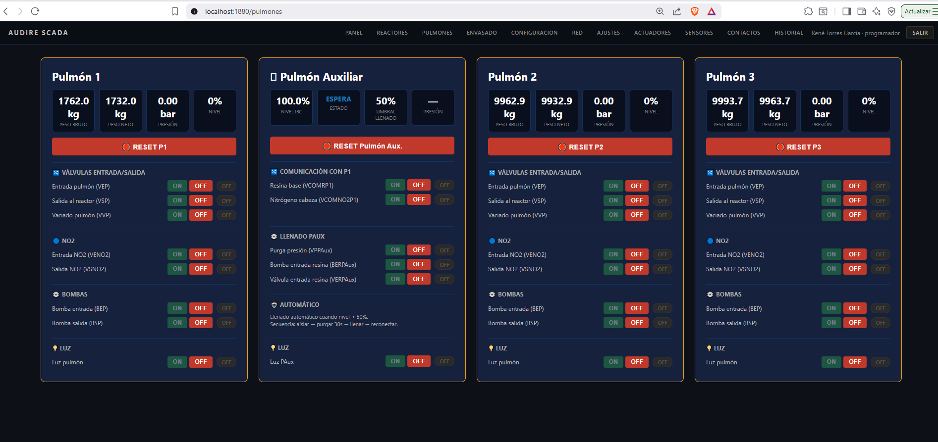
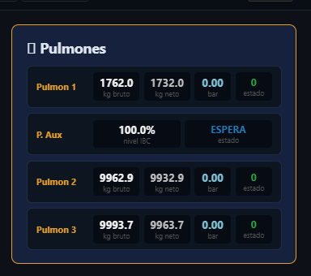

13. Alarmas y notificaciones

13.1 Sistema de alarmas
AUDIRE SCADA detecta automáticamente condiciones anómalas en el proceso y genera alarmas. Las alarmas activas se muestran en /control-alarma. Una alarma permanece activa hasta que el operario la confirma explícitamente:
- Abrir /control-alarma.
- Revisar la descripción de la alarma activa.
- Tomar la acción correctora necesaria.
- Pulsar Confirmar alarma (hay botones separados para R1 y R2).
⚠️ ATENCIÓN
Confirmar una alarma sin haber resuelto la causa no soluciona el problema: solo cierra el aviso en pantalla. Asegurarse siempre de que la condición anómala está resuelta antes de confirmar.

13.2 Notificaciones
El sistema envía notificaciones automáticas por correo electrónico y Telegram, al inicio, si hay una alarma y al finalizar cada lote (con el informe PDF adjunto). Los contactos que reciben notificaciones se gestionan desde /contactos.

14. Análisis de batch histórico — gráficos y referencias

14.1 Cómo se registran los datos de un batch
Durante la ejecución, el motor de fases registra eventos con timestamp en el log del batch. Por ejemplo:
2026-06-15 08:23:41 -> F2 R1: CONDICION OK | T:76.2C P:47.3kg
2026-06-15 08:41:02 -> F2 R1: OK | T:80.1C P:110.0kg t:20min
2026-06-15 09:05:18 -> F3 R1: CONDICION OK | T:79.8C P:14.9kg
2026-06-15 09:21:44 -> F9: LOTE CERRADO. NETO:149.7KG / BRUTO:259.7KG / TEMP:38.2C
Al finalizar (F9), estos datos se copian permanentemente a la tabla historico_lote para consulta y análisis.

14.2 Pantalla /batch_historico — comparativa visual entre lotes
Permite seleccionar uno o varios lotes históricos y visualizar sus parámetros en gráficos solapados para comparar su evolución temporal.
Gráfico / Panel | Qué muestra | Uso práctico
Perfil de temperatura | Evolución de la temperatura del reactor durante el batch. | Detectar si el calentamiento es más lento que en lotes anteriores (señal de problema en el DHLH).
Perfil de presión | Presión del reactor fase a fase. | Verificar que los ciclos de vacío llegan a la presión esperada. Una prueba de vacío que no baje de −0.6 bar indica fugas.
Duración de fases | Barras de duración de cada fase F0-F9. | Identificar qué fase está tardando más de lo habitual.
Peso cargado por subflujo | Peso real cargado vs. peso objetivo de la receta. | Detectar cargas incompletas por válvulas atascadas.
Comparativa multi-lote | Superposición de hasta 5 lotes en el mismo gráfico. | Evaluar la repetibilidad del proceso.
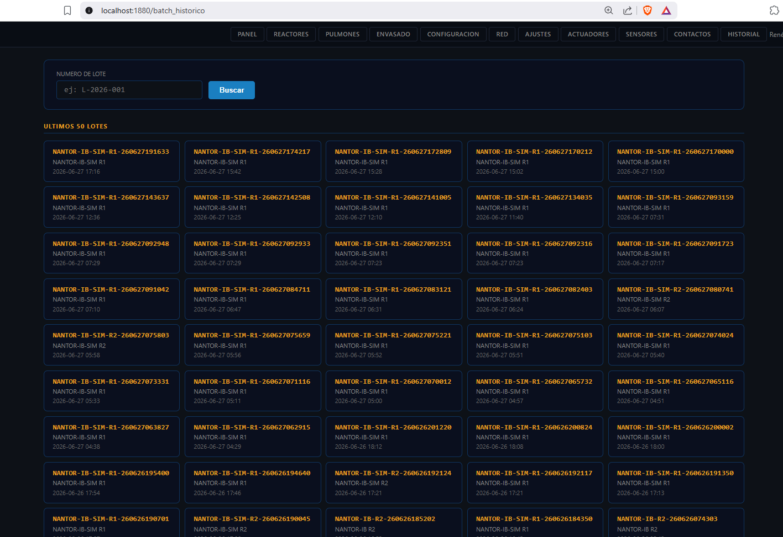

14.3 Lotes de referencia: crear, usar y mantener
Un lote de referencia es un batch histórico designado como el 'modelo ideal' de una receta. Sus datos se usan como línea base en todos los gráficos y en el widget ECG.
📋 EJEMPLO
Llevan 3 meses fabricando RES-150-STANDARD. El lote del 10 de mayo fue perfecto: temperatura estable, todos los subflujos en tiempo, peso final 149.9 kg, sin alarmas.

Designan ese lote como referencia de RES-150-STANDARD. A partir de ahora, todos los gráficos de esta receta muestran ese lote como línea de referencia. Cuando un lote nuevo se desvía, la diferencia visual es inmediata.

14.3.1 Cómo crear un lote de referencia
- Abrir /batch_referencia (rol mínimo: supervisor).
- Pulsar Crear nueva referencia.
- Seleccionar la receta y el lote histórico que servirá como referencia.
- Añadir una descripción opcional: 'Referencia tras revisión de DHLH', etc.
- Pulsar Guardar.
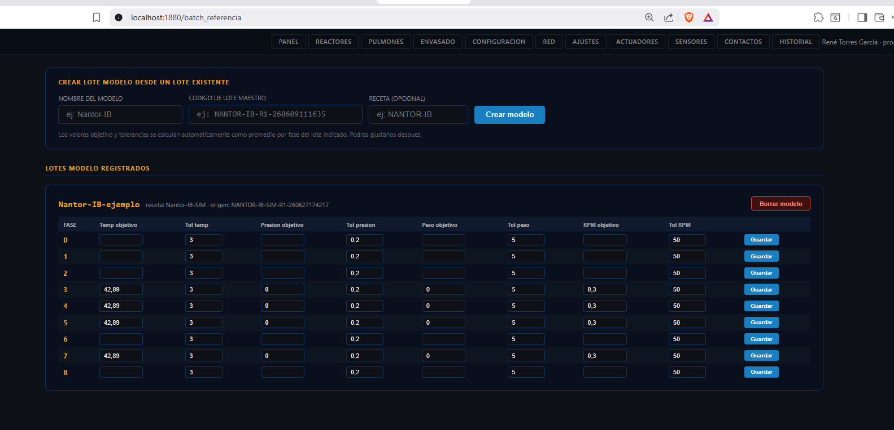
⚠️ ATENCIÓN
Actualizar la referencia solo cuando: se modifica significativamente la receta, se sustituye equipamiento principal, o se valida una mejora de proceso. No usar como referencia un lote con defectos aunque el producto final sea aceptable.

14.4 Widget ECG — seguimiento en directo del lote activo
El widget /ecg-widget muestra en tiempo real la evolución del lote en curso superpuesta sobre el lote de referencia de la misma receta. Se actualiza automáticamente mediante /ecg-widget-data.
Situación que ve el supervisor | Lo que indica | Acción recomendada
Línea actual dentro de la banda de tolerancia | Proceso bajo control. | Ninguna.
Línea actual por DEBAJO en F2 (temperatura inferior a referencia) | El reactor tarda más en calentarse. | Verificar DHLH, nivel de aceite térmico, temperatura del agua de red.
Línea actual por ENCIMA en F6 (presión de vacío menos profunda que referencia) | La bomba de vacío no alcanza la profundidad esperada. | Verificar bomba de vacío y juntas del reactor.
Oscilaciones frecuentes cruzando la referencia | Proceso inestable. | Posible problema en el DHLH, fluctuaciones eléctricas o en el agitador.
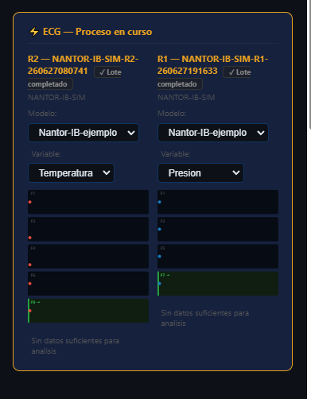

14.5 Interpretación práctica de los gráficos

14.5.1 Revisión semanal recomendada (supervisor)
- Abrir /batch_historico y seleccionar todos los lotes de la semana de cada receta.
- Comparar la duración de F2: si la tendencia es a subir semana a semana, el DHLH puede necesitar mantenimiento.
- Revisar pesos cargados: si el peso real es consistentemente inferior al objetivo, la válvula del pulmón puede estar parcialmente obstruida.
- Revisar si hay timeouts recurrentes en alguna fase: dos timeouts consecutivos en la misma fase requieren investigación.

14.6 Tolerancias y alertas de desviación
El endpoint /batch_historico/tolerancia permite configurar para cada receta los márgenes de tolerancia usados en los gráficos comparativos y en el widget ECG:

Parámetro |  | Descripción | Ejemplo típico
Tolerancia de temperatura (°C) |  | Desviación máxima aceptable en el perfil de temperatura respecto a la referencia. | ±5°C — más de 5°C de diferencia colorea la zona de ámbar o rojo.
Tolerancia de tiempo de fase (%) |  | Porcentaje de diferencia en la duración de una fase respecto a la referencia. | ±20% — más del 120% o menos del 80% del tiempo de referencia se marca como desviación.
Tolerancia de peso cargado (kg) |  | Diferencia máxima entre peso real cargado y peso objetivo de la receta. | ±2 kg — más de 2 kg de diferencia en cualquier subflujo se marca en el análisis.
💡 CONSEJO
Para recetas nuevas: tolerancias amplias (±10°C, ±30% tiempo). Para recetas consolidadas con muchos lotes históricos: tolerancias más estrechas (±3°C, ±10% tiempo) para detectar desviaciones incipientes.

5. Administración del sistema

15.1 Gestión de usuarios (/contactos)
La pantalla /contactos (rol mínimo: admin) permite crear, editar y eliminar usuarios. Para cada usuario se define:
- Nombre completo: aparece en los informes PDF como firma del operario.
- Usuario y contraseña de acceso al sistema.
- Rol: visor, operario, supervisor, admin o programador.
- Correo electrónico: recibe los informes PDF y otras notificaciones.
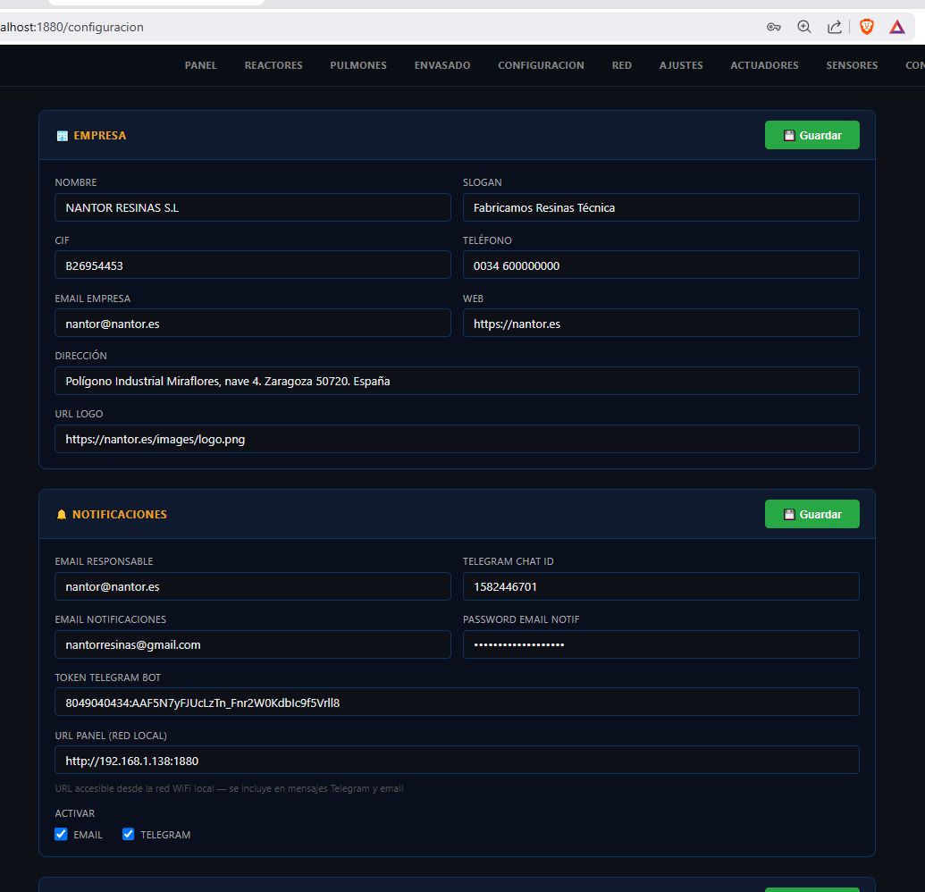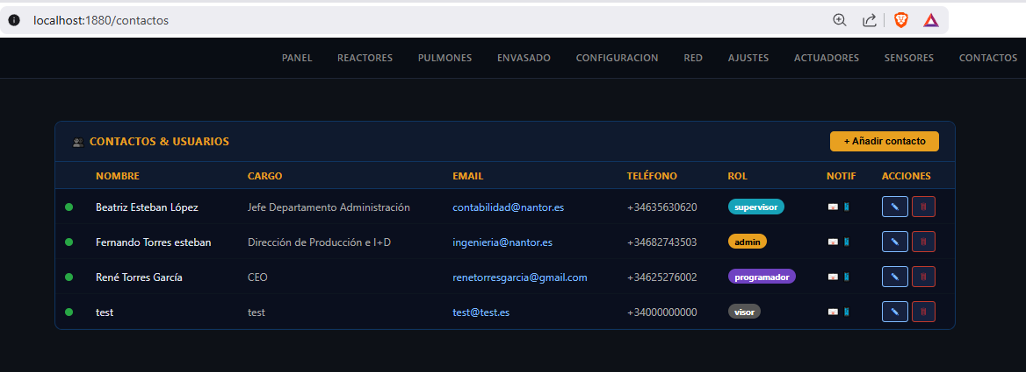

15.2 Historial de acciones y accesos (/historial)
La pantalla /historial (rol mínimo: admin) muestra dos pestañas:
- Acciones: registro de todas las acciones de todos los usuarios, filtrable por usuario, sección, reactor y fechas.
- Accesos: historial de todos los logins exitosos con nombre, usuario, rol e IP. Se conserva 3 meses.
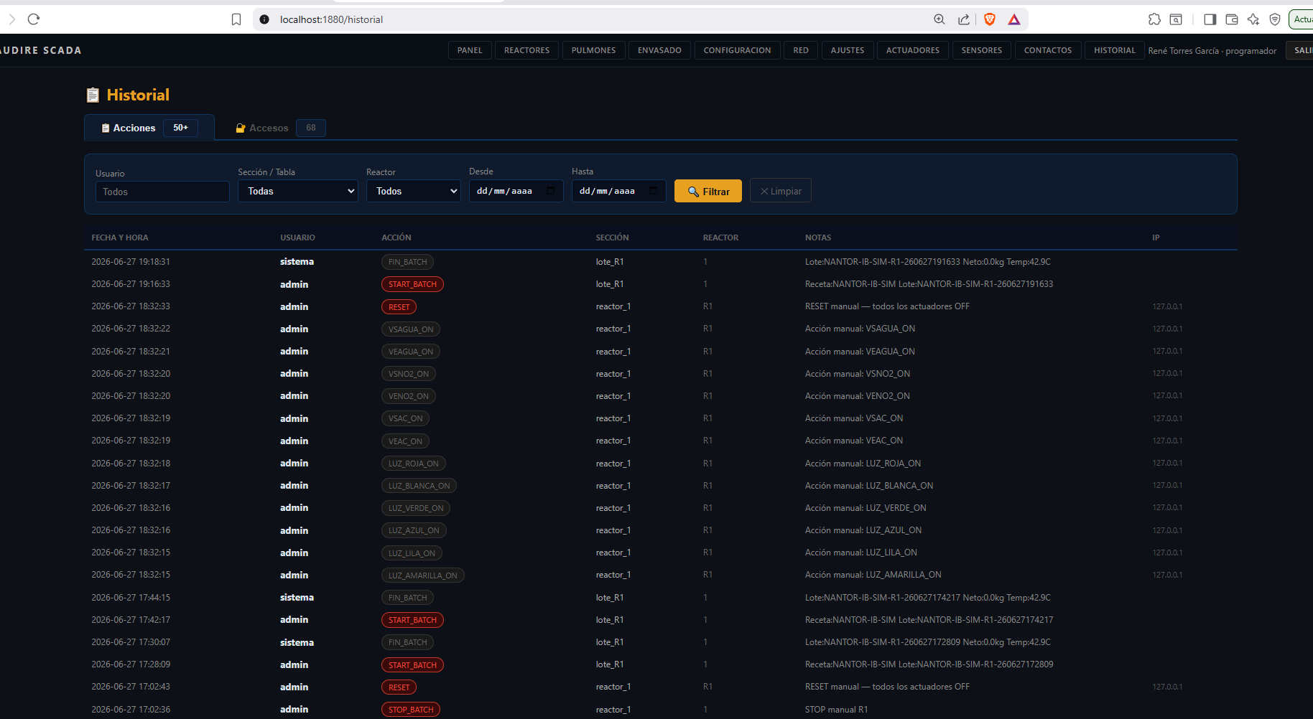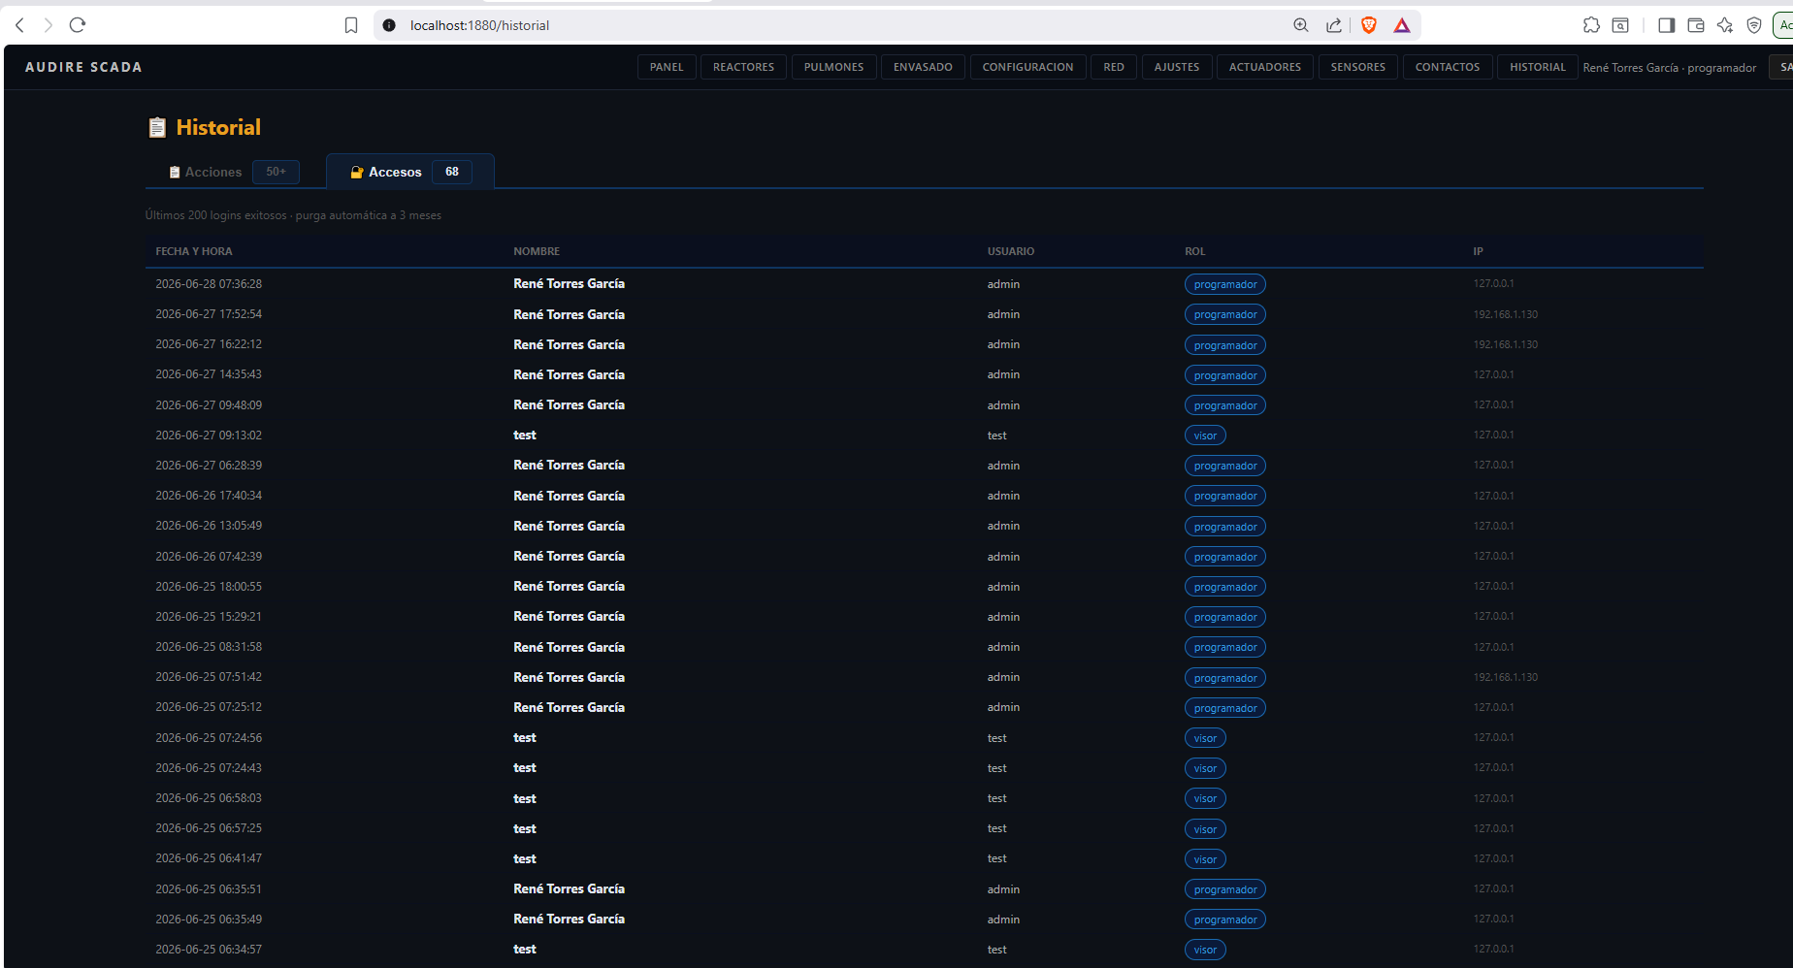

15.3 Estado de red y paneles de salud (/conexiones y /paneles)
La pantalla /conexiones muestra si cada gateway responde correctamente al último intento de comunicación. La pantalla /paneles ofrece una vista completa: versión de AUDIRE SCADA, gateways activos/inactivos y otros indicadores de sistema.
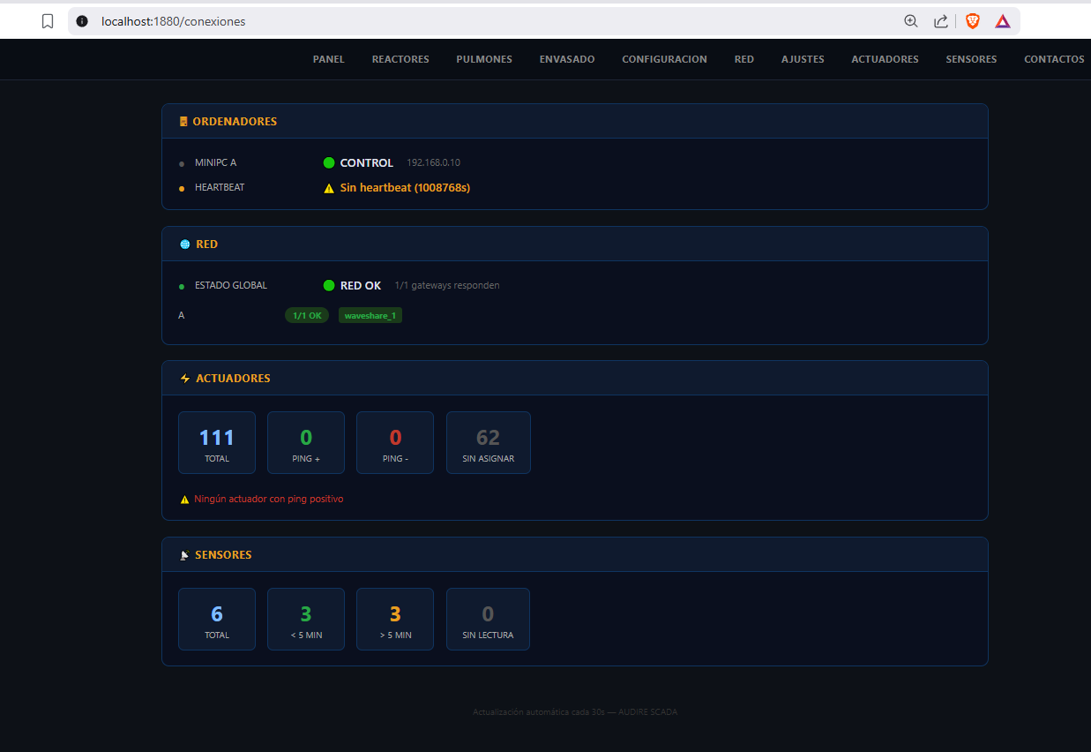

15.4 Configuración general y ajustes (/configuracion y /ajustes)
- /configuracion: gestionar gateways Modbus (añadir, editar, activar/desactivar), familias de agrupación, usuarios y licencia.
- /ajustes: datos de empresa, parámetros de sistema, taras de los formatos de bidón/IBC, y paneles de escaneo de actuadores.
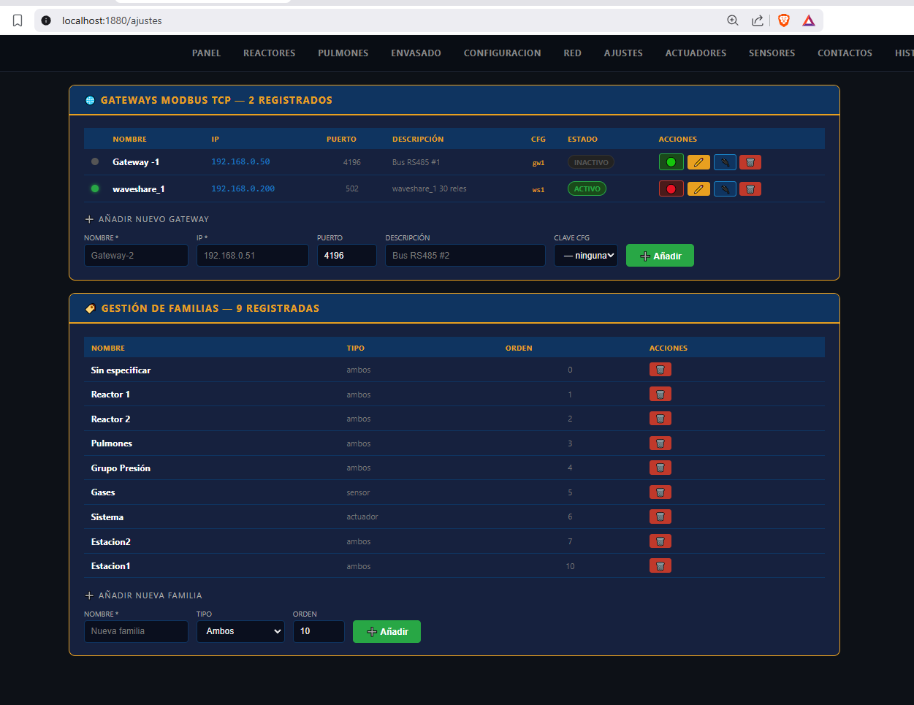
ℹ️ NOTA
El panel de reconexión manual de un gateway está en /ajustes → botón Reconectar. Úselo si un gateway aparece como inactivo pero físicamente está conectado — esto fuerza una nueva conexión Modbus TCP.

15.5 Licencia
La sección Licencia en /configuracion muestra: versión, desarrollador, cliente, ID de cliente, fechas de inicio y vencimiento, y contacto de renovación. Si la licencia está próxima a caducar, se muestra un banner de aviso en rojo en la parte superior de la pantalla.
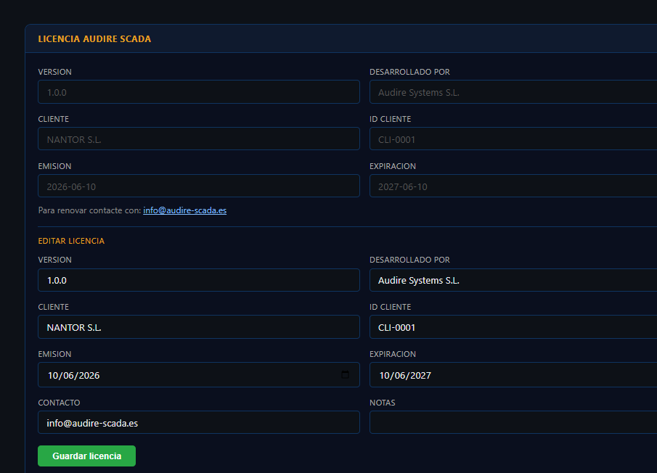

16. Referencia rápida y solución de problemas

16.1 Tabla de páginas del sistema
URL | Función | Rol mínimo
/login | Acceso al sistema | Público
/mantenimiento | Control R1 y R2 — START/STOP lote, actuadores | Operario
/mantenimiento-pulmones | Control manual pulmones | Operario
/control-alarma | Panel de alarmas activas y confirmación | Operario
/sensores | Listado de sensores con valores y última lectura | Visor (Supervisor para editar)
/actuadores-sensores | Control ON/OFF actuadores, alta y escaneo automático | Operario (Supervisor para editar)
/combi | Paneles de sensores combinados | Visor (Supervisor para crear)
/estacion1 | Control de llenado — Estación de Envasado 1 | Operario
/estacion2 | Control de llenado — Estación de Envasado 2 | Operario
/historico-lote | Histórico completo de lotes de fabricación | Visor
/batch_historico | Análisis gráfico comparativo de lotes | Visor
/batch_referencia | Lotes de referencia para comparación | Supervisor
/recetas | Gestión de recetas de producción | Supervisor
/informe | Informe del último lote R1/R2 | Visor
/paneles | Estado de salud del sistema | Visor
/conexiones | Estado de red — gateways | Visor
/historial | Log de acciones y accesos | Admin
/contactos | Gestión de usuarios del sistema | Admin
/configuracion | Gateways, familias, contactos, licencia | Programador
/ajustes | Empresa, sistema, taras, escaneo | Programador

16.2 Tabla de Slave ID por tipo de dispositivo
Tipo de dispositivo | Rango de Slave ID | Notas
Actuadores (relés, placas Waveshare) | 1 — 149 | Asignados vía FC06. El cambio es inmediato.
Sensores (presión, temperatura, gases...) | 150 — 247 | Los sensores de fábrica vienen con ID=1. Reasignar antes de usar en producción.

16.3 Rutas de archivos clave
Archivo | Ruta | Importancia
Base de datos | C:\audire \nantor.db | BACKUP CRÍTICO — toda la configuración, recetas e histórico
Escaneo sensores | C:\audire \scan_sensores.py | Script Python — escaneo FC03/FC04
Escaneo actuadores | C:\audire \scan_slaves.py | Script Python — escaneo FC01
Cambio ID sensor | C:\audire \set_slave_id_sensor.py | Script Python — solo rango 150-247
Cambio ID actuador | C:\audire \set_slave_id_actuador.py | Script Python — rango 1-149
Flows Node-RED | C:\audire \flows.json | BACKUP CRÍTICO — toda la lógica del sistema

16.4 Problemas frecuentes y soluciones
Síntoma | Causa probable | Solución
Sensor en 'Sin lectura' permanente aunque el Slave ID sea correcto | gateway_id huérfano — el sensor tiene asignado un ID de gateway que no existe en la tabla de gateways. | Editar el sensor en /sensores → modal de edición → reseleccionar el Gateway correcto → guardar.
Toggle ON/OFF no actúa sobre un actuador | Gateway inactivo, Slave ID incorrecto o canal equivocado. | Verificar que el gateway está ACTIVO en /conexiones. Reconfirmar Slave ID y canal con Detección automática.
Escaneo de slaves tarda muchos minutos | Rango de escaneo demasiado amplio. | Escanear un rango acotado (ej: 1-20).
Sensor nuevo no aparece al escanear desde Slave ID 150 | Los sensores de fábrica tienen Slave ID = 1. | Escanear desde Slave ID 1. Luego usar botón de llave para reasignar al rango 150-247.
Placa de relés 30CH no responde aunque el ping funcione | Puerto incorrecto — placa configurada con 4196 en vez de 502. | Entrar a la web de la placa (http://192.168.0.200) y cambiar Device Port a 502.
Nodo con fondo rojo tras el Deploy en Node-RED | Plugin de paleta no instalado. | Instalar desde Manage Palette y reiniciar Node-RED.
Error SQLITE_ERROR | Ruta incorrecta al archivo nantor.db. | Abrir el nodo sqlite → configuración → verificar la ruta completa al archivo.
Login bloqueado — no deja entrar | 5 intentos fallidos → bloqueo de 15 minutos. | Esperar 15 minutos o reiniciar Node-RED si es urgente.

17. Historial de versiones
Versión | Fecha | Cambios principales
4.0 | Mayo 2026 | Versión base — instalación Ubuntu, registro manual de actuadores/sensores desde /configuracion.
5.0 | Junio 2026 | Migración a Windows. Scripts Python de escaneo. Nuevas páginas /sensores y /actuadores-sensores con detección automática. Estaciones de Envasado. Modal de edición de sensores con campo Gateway. Caso de estudio NO2P1.
6.0 | Junio 2026 | Incorporación Waveshare ETH Relay 30CH. COMBI. DHLH-C2001. Análisis de batch histórico. Recetas de producción. Widget ECG. Lotes de referencia.
7.0 | Junio 2026 | Manual unificado: capítulo de Recetas Maestras con estructura completa, subflujos R1-R6, ejemplo RES-150-STANDARD y estrategia de prueba en simulador. Análisis de batch integrado con gestión de tolerancias. Sección introductoria sobre la filosofía HMI (sentidos / cerebro / músculos). Índice por capítulos sin numeración de página fija. Eliminación de la sección de redundancia A/B.

AUDIRE SCADA v7.0 — Documento confidencial — Uso interno — Junio 2026

